珠海市社会源危险废物规范化管理工作指引
（试行）

珠海市生态环境局
2023年5月
目录
1 编制目的 1
2 适用范围 1
3 引用文件 1
4 术语与定义 3
5 更新机制 3
（一）实验室危险废物规范化管理指引 5
1 总体要求 6
2 实验室危险废物处理流程 6
3 分类 7
3.1类别划分 7
3.2分类要求 8
3.3常见实验室危险废物类别代码 8
4 投放 10
4.1标识要求 10
4.2容器要求 12
4.3登记 14
4.4投放 15
5 暂存 16
6 贮存 21
7 收运 25
8 处置 26
9 其他 28
（二）机动车维修企业危险废物规范化管理指引 33
1 总体要求 34
2 源头分类 34
3 暂存 35
4 贮存 42
5 收运 46
6 处置 48
7 其他 50

编制目的
为加强全市社会源危险废物污染防治，指导社会源危险废物产生单位开展危险废物规范化环境管理，保护和改善生态环境，促进经济社会和环境可持续发展，特制定本指引。

适用范围
本指引分为两个部分，第一部分实验室危险废物规范化管理指引适用范围如下：
珠海市内的学校、科研机构、检验检测机构和工业企业等企事业单位在教学、科研、开发、检测活动中所产生的危险废物的环境管理；不适用于医学实验室产生的感染性、病理性、损伤性的固体废物和放射性固体废物、未经安全处理的具有易燃、易爆危险性质废物的分类、管理、处置。
第二部分机动车维修企业危险废物规范化管理指引适用范围如下：
珠海市汽车整车维修企业和汽车综合小修及专项维修业户。

引用文件
- 《实验室废弃物存储装置技术规范》（GB/T41962-2022）；
- 《危险化学品仓库储存通则》（GB 15603-2022）；
- 《实验室废弃化学品收集技术规范》（GB/T31190-2014）；
- 《包装容器危险品包装用塑料桶》（GB18191-2008）；
- 《实验室废弃化学品安全预处理指南》（HG/T 5012-2017）；
- 《危险废物贮存污染控制标准》（GB 18597-2023）；
- 《环境保护图形标志-固体废物贮存（处置）场》（GB 15562.2-1995）；
- 《环境保护图形标志-固体废物贮存（处置）场》（GB 15562.2-1995）及其修改单；
- 《危险废物收集贮存运输技术规范》（HJ2025-2012）；
- 《汽车维修业开业条件》（GB/T 16739.1-2014）；
- 《废铅蓄电池处理污染控制技术规范》（HJ 519-2020）；
- 《废矿物油回收利用污染控制技术规范》（HJ 607-2011）；
- 《广东省实验室危险废物环境管理技术指南（试行）》（粤环函[2021]27号）。

术语与定义
4.1危险废物
危险废物是指列入《国家危险废物名录》或者根据国家规定的危险废物鉴别标准和鉴别方法认定的具有危险特性的固体废物。
4.2分类
指为满足暂存、收运、贮存和委托处置的需要，将实验室危险废物按照形态、理化性质和危险特性进行归类。
4.3投放
指在产生节点，将实验室危险废物放入到指定容器中的活动。
4.4暂存
将盛装危险废物的容器放置在实验室或车间划定区域内进行临时存放的活动。
4.5收运
将分散暂存在暂存区的危险废物集中运输至单位内部贮存区的过程。
4.6贮存
将危险废物集中存放于单位内部符合国家相关标准要求和技术规范的专用场所或设施内的活动。
4.7委托处置
指委托具有危险废物经营许可证的单位对危险废物进行处置或利用。

更新机制
有下列情形之一的，本指南应当重新修订：
5.1当国家、广东省、珠海市相应法规标准修订变化，本指南内容与法规标准相悖时；
5.2当国家、广东省、珠海市实验室危险废物、机动车维修企业危险废物管理政策调整、变动，本指南要求不再适用实验室危险废物、机动车维修企业危险废物管理时；
5.3本指南在实验室危险废物、机动车维修企业危险废物管理实践、应用过程中发现问题，需对本指南做出较大调整和完善时；
5.4珠海市或其他上级管理部门要求修订的；
5.5其他需要修订的情况。

（一）实验室危险废物规范化管理指引

总体要求
1.1实验室应当严格按照国家及地方危险废物相关法律、法规和标准要求对实验室危险废物进行环境管理，明确实验室危险废物环境管理工作的责任主体，严禁将实验室危险废物随意倒入市政下水道管网、混入生活垃圾、非法堆放或倾倒。
1.2实验室应建立健全实验室污染环境防治责任制度，做好危险废物分类收集、安全贮存和委托处置利用等工作，执行危险废物申报登记、管理计划备案、管理台账、转移联单、应急预案、信息公开等管理制度。
1.3实验室应配备危险废物专职管理人员，负责组织、协调、监督、检查实验室危险废物管理工作的落实情况。
1.4加强实验室危险废物的源头管理，鼓励实验室根据需求，科学合理采购化学药品和试剂，在单位内部进行统一管理，共享物资信息，建立物资回收利用机制，最大限度减少实验室危险废物的产生。

实验室危险废物处理流程
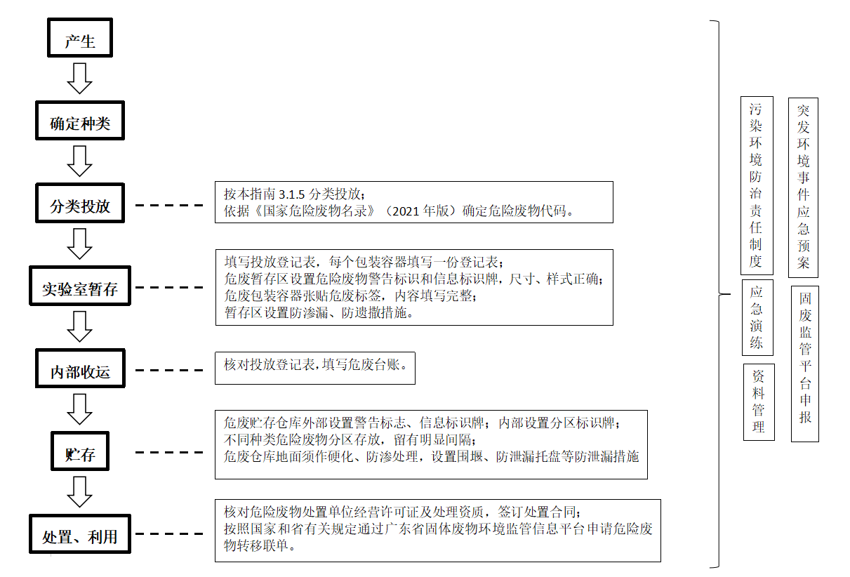
图1-1 实验室危险废物管理工作流程

分类

3.1类别划分
3.1.1实验室危险废物按其形态可分为固态危险废物、液态危险废物和其他危险废物。
3.1.2固态危险废物包括：废弃化学试剂、废弃包装物、废弃容器、沾染化学试剂的其他固态废弃物。
3.1.3液态危险废物包括：有机废液、无机废液和其它废液。有机废液分为含卤素有机废液和不含卤素有机废液；无机废液分为含氰废液、含汞废液、重金属废液（不含汞）、废酸、废碱、其它无机废液；
3.1.4其他危险废物指自燃类、遇水反应类、低闪点类或成分不明、无法辨识的实验室危险废物。
3.1.5实验室危险废物分类可依据图1-2进行。
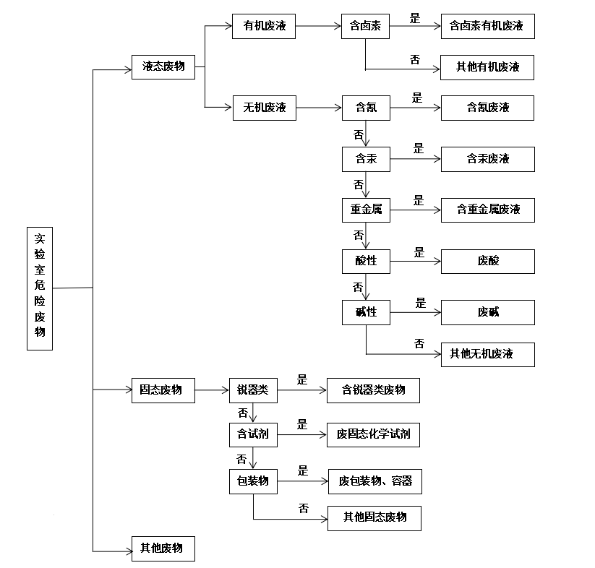
图1-2 实验室危险废物类别判定

3.2分类要求
3.2.1实验室危险废物分类应遵循安全性、唯一性原则。
3.2.2混合多种有害成分的危险废物，应按照3.1.5自左而右、自上而下的顺序进行判定，归为其中危险性最高的分类，即3.1.5中最靠上的类别。
3.2.3需进行安全性处置，或者组分单一、有综合利用价值的危险废物（如一些废有机溶剂）可以根据实际进行单独分类、收集和贮存（暂存）。

3.3常见实验室危险废物类别代码
3.3.1参考《国家危险废物名录》（2021年版），常见实验室危险废物代码如下表1-1所示：
表1-1 常见实验室危险废物代码
序号 | 类别 | 危险废物 | 废物代码
1 | HW03 | 废药物、废药品，“销售及使用过程中产生的失效、变质、不合格、淘汰、伪劣的化学药品和生物制品（不包括列入《国家基本药物目录》中的维生素、矿物质类药，调节水、电解质及酸碱平衡药，以及《医疗用毒性药品管理办法》中所列的毒性中药。 | 900-002-03
2 | HW08 | 废矿物油与含矿物油废物，“其他生产、销售、使用过程中产生的废矿物油及沾染矿物油的废弃包装物”。 | 900-249-08
3 | HW14 | 研究、开发和教学活动中产生的对人类或环境影响不明的化学物质废物 | 900-017-14
4 | HW34 | 生产、销售及使用过程中产生的失效、变质、不合格、淘汰、伪劣的强酸性擦洗粉、清洁剂、污迹去除剂以及其他强酸性废酸液和酸渣 | 900-349-34
5 | HW35 | 生产、销售及使用过程中产生的失效、变质、不合格、淘汰、伪劣的强碱性擦洗粉、清洁剂、污迹去除剂以及其他强碱性废碱液、固态碱和碱渣 | 900-399-35
6 | HW49 | 烟气、VOCs治理过程（不包括餐饮行业油烟治理过程）产生的废活性炭，化学原料和化学制品脱色（不包括有机合成食品添加剂脱色）、除杂、净化过程产生的废活性炭（不包括900-405-06、772-005-18、261-053-29、265-002-29、384-003-29、387-001-29类废物） | 900-039-49
7 | HW49 | 生产、研究、开发、教学、环境检测（监测）活动中，化学和生物实验室（不包含感染性医学实验室及医疗机构化验室）产生的含氰、氟、重金属无机废液及无机废液处理产生的残渣、残液，含矿物油、有机溶剂、甲醛有机废液，废酸、废碱，具有危险特性的残留样品，以及沾染上述物质的一次性实验用品（不包括按实验室管理要求进行清洗后的废弃的烧杯、量器、漏斗等实验室用品）、包装物（不包括按实验室管理要求进行清洗的试剂包装物、容器）、过滤吸附介质等 | 900-047-49
8 | HW49 | 被所有者申报废弃的，或未申报废弃但被非法排放、倾倒、利用、处置的，以及有关部门依法收缴或接收且需要销毁的列入《危险化学品目录》的危险化学品（不含该目录中仅具有“加压气体”物理危险性的危险化学品） | 900-999-49

投放

4.1标识要求
4.1.1危险废物包装容器外部应粘贴标签，用中文全称（不可简写或缩写）标明废物名称、主要成分、危险特性、产生源等信息。
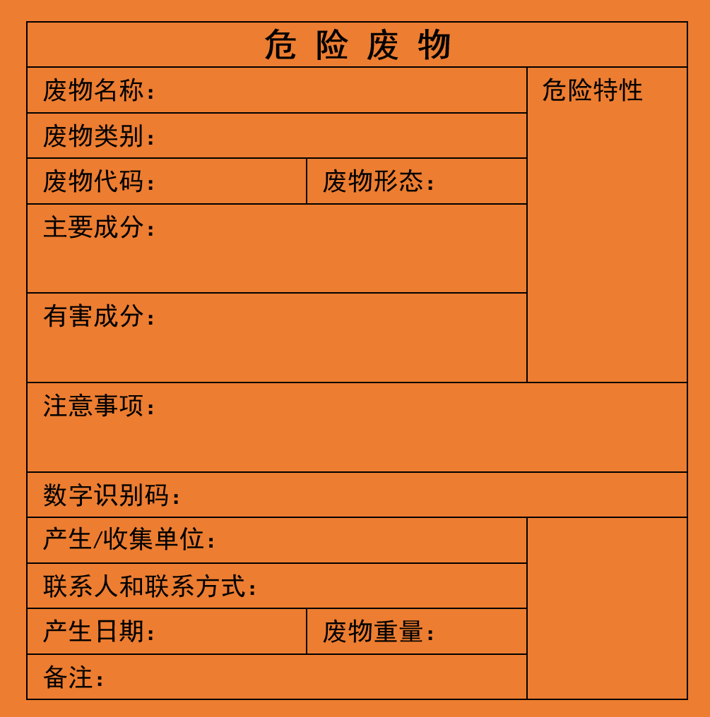 | 危险废物标签  规格：正方形，边长为20cm或15cm或10cm；  颜色：背景为醒目的橘色，边框、字体为黑色；  材质：不干胶印刷品或印刷品外加防水塑料袋或塑封；  用途：当危险废物为容器盛装时，盛装容器上必须张贴危险废物标签；  填写要求：  - 标签内容应填写完整，包含危险废物名称、废物类别、废物代码、废物形态、主要成分、有害成分、注意事项、数字识别码、产生/收集单位、联系人和联系方式、产生日期、废物重量等信息。  - 危险特性依据危险废物成分性质确定，包含多种危险属性则选择多种危险废物类别或按最强危险属性确定危险废物危险特性。
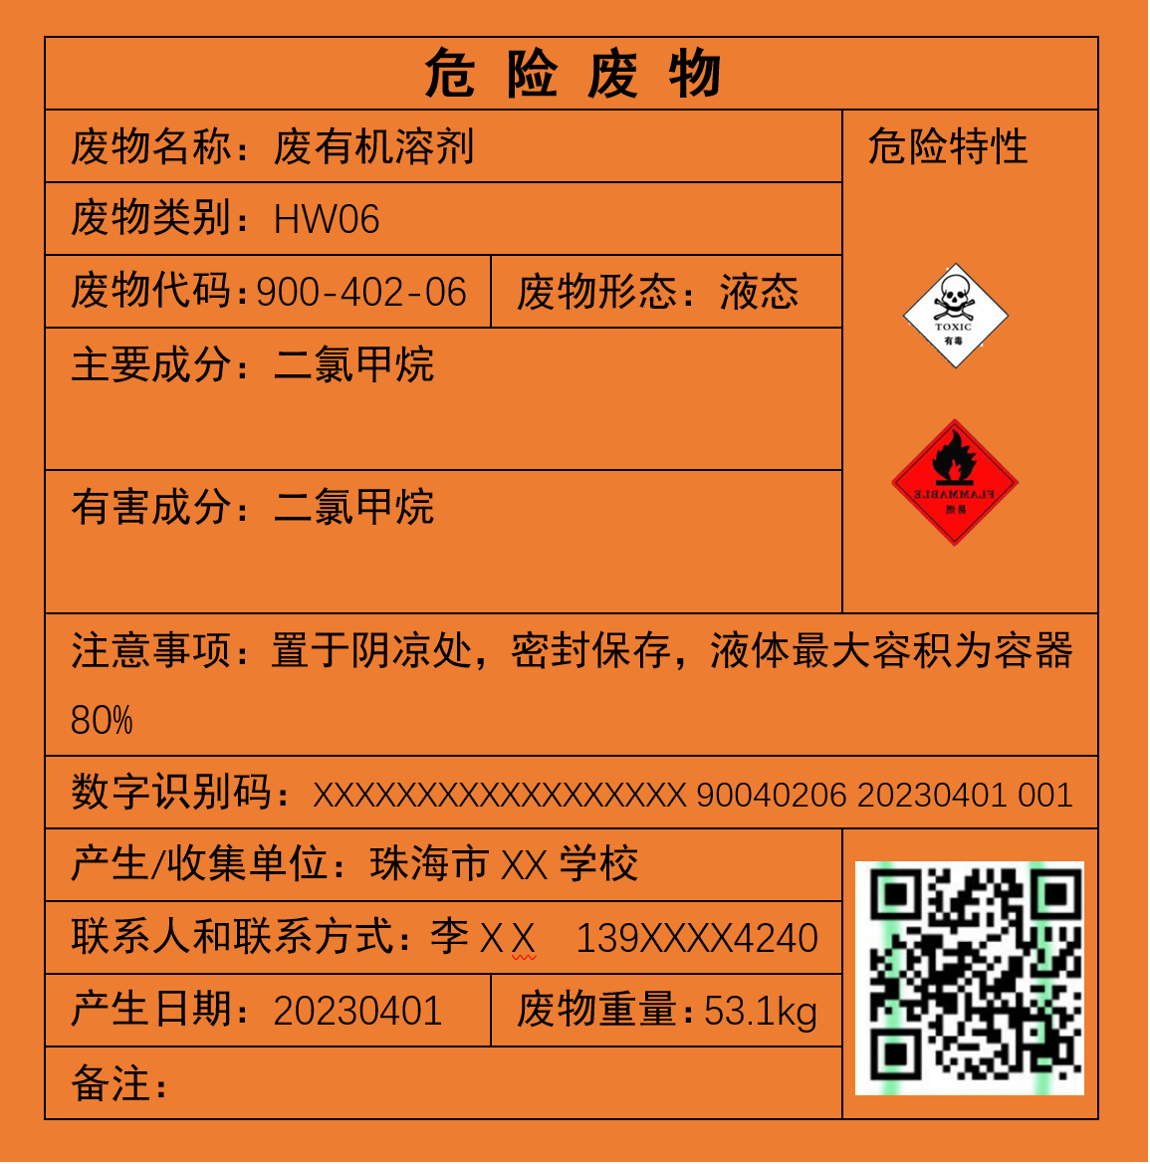
标签填写示例
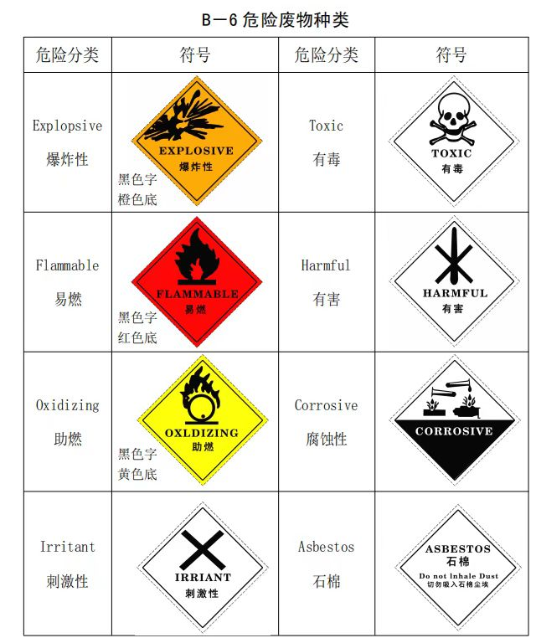
危险特性符号选择
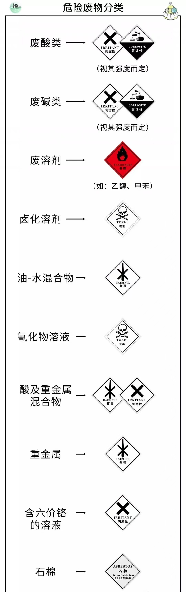
常见实验室危险废物危险特性分类
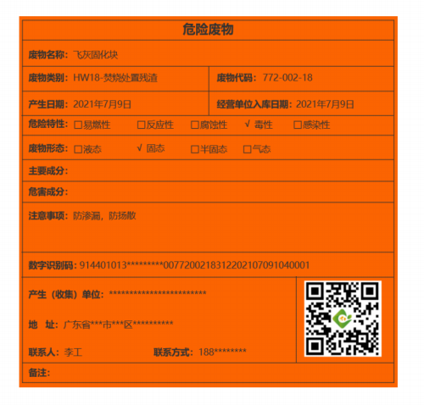 | 新版危险废物标签  规格：正方形，边长为10cm；  颜色：橘色；  说明：有条件的实验室可采用新版危险废物标签；  标签生成程序：  （1）登录广东省固体废物环境监管信息平台；  （2）依次进入“危废产生台账”、“入库台账”；  （3）添加各台账，填写信息；  （4）保存后由系统自动生成标签；  （5）打印并张贴于危险废物的容器或包装物上。
图1-3 危险废物标签

4.2容器要求
4.2.1实验室危险废物与存放容器材质应满足化学相容性，不相互发生反应。不同危险废物种类与一般容器的化学相容性见图1-4。
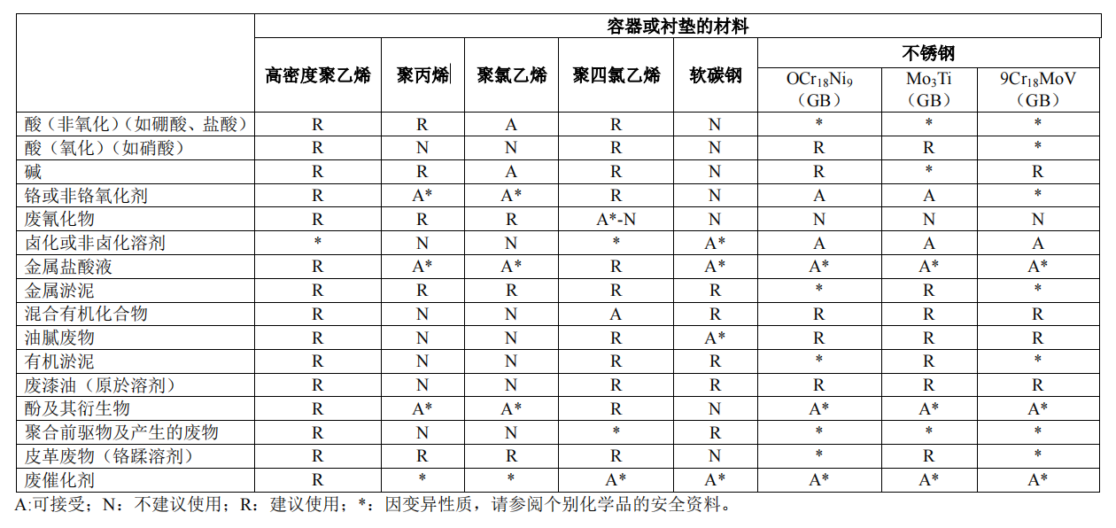
图1-4 不同危险废物种类与一般容器的化学相容性
4.2.2实验室危险废物收集容器应保持完好，破损或污染后应及时更换。
4.2.3液态废物使用的塑料容器应符合《包装容器危险品包装用塑料桶》（GB18191）的要求，盛装液体不超过容器的80%。常见实验室盛装危险废物容器如图1-5。
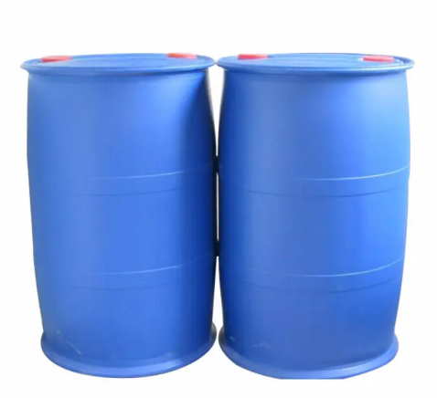 | 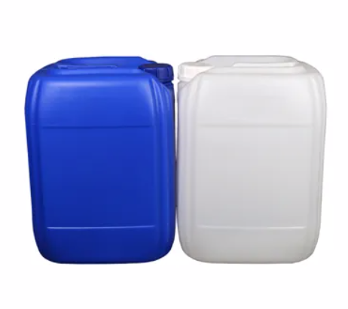
常用液态废物容器
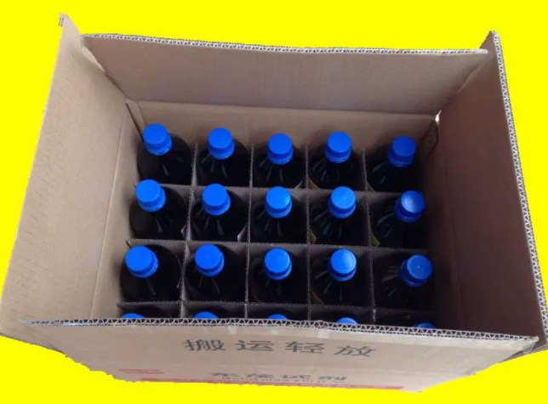 | 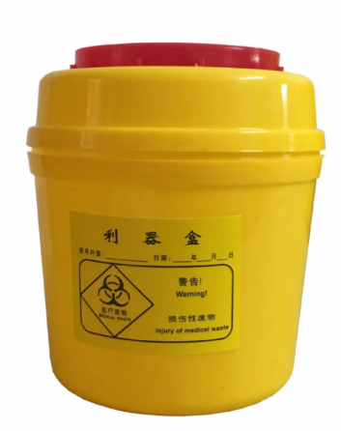
药品分类箱 | 利器盒
图1-5 常见实验室危险废物容器
4.2.4液态废物进行收集时，须充分考虑化学相容性，同一收集容器中不得含有不相容物质。
4.2.5固态废物的收集容器应满足相应强度要求且可封闭。
4.2.6过期、报废的化学试剂应存放于原试剂瓶中，保留原标签，若原标签污损，需粘贴新标签。
4.2.7废试剂、药剂空瓶必须清空瓶内残留的化学品，用原盖密封，瓶口朝上，统一存放在结实的纸箱内，并在纸箱上标明“试剂空瓶”。
4.2.8沾染化学试剂的实验器皿、耗材等应根据所含危险成分的不同区分开，采用密闭塑料袋分别封装，每个塑料袋上需张贴相应有害成分及危险特性的标签。

4.3登记
4.3.1实验室应设置投放登记表，每一收集容器应随附一份投放登记表，记录危险废物投放情况，并及时上报单位制定管理台账。
4.3.2收集容器使用前，在投放登记表上填写编号、类别、实验室名称。投放登记表的编号应与实验室危险废物包装容器标签的编号一致。登记表示例见表1-2。
表1-2 投放登记表示例
实验室： | 责任人： | 登记表编号： | 日期：
有机废液 | 含卤素有机废液  其他有机废液 | 危险废物代码：
有机废液 | 含卤素有机废液  其他有机废液 | 重量（kg）：
无机废液 | 含氰废液  含汞废液  含重金属废液（不含汞）  废酸  废碱  其他无机废液 | 收运时PH值（液态废物收集容器）：
无机废液 | 含氰废液  含汞废液  含重金属废液（不含汞）  废酸  废碱  其他无机废液 | 收运交接双方签字
固态废物 | 锐器  废固态化学试剂  废弃包装物、容器  其他固态废物 | 危害特性 | 毒性  易燃性  腐蚀性  反应性
预处理情况说明：

序号 | 投放日期 | 主要有害成分 | 投放人
注：台账可根据实际情况调整，需体现该危险废物收集容器的危险废物投放种类、危害特性、数量等信息，能够真实反应收集容器中危险废物的情况。

4.2.3实验室危险废物产生单位应制定危险废物产生及暂存管理台账，台账原则上应永久保存。台账示例见表1-3。
表1-3 实验室危险废物产生台账示例（可根据实验室实际情况调整）
编号 | 产生情况 |  |  |  |  |  |  |  | 收运情况 |  |  |  |  | 库存量
编号 | 投放时间 | 废物名称 | 废物代码 |  | 主要有害成分 | 产生量（kg） | 投放人 |  | 转运时间 | 转运地点 |  | 转运量（kg） | 转运人 | 库存量
示例 | 2022.4.5 | 废有机溶剂 | 900-402-06 |  | 丙酮乙醇 | 50kg | 李某 |  | 2022.4.30 | 危险废物仓库 |  | 40kg | 张某 | 10kg
小计：
总产生量 |  |  |  |  |  |  |  | 总收运量
注：
1、各单位应按液态废物、固态废物、其它废物三大类分别统计此表信息；
2、危险废物类别应按照本指南3.1.5分类的要求填写，代码应按国家危险废物名录填写；
3、主要有害成分应按照化学物质中文名称或中文别名填写，可以是简称，禁止使用俗称、符号、分子式代替；
4、原则上产生危险废物的实验室均应建立一本产生及暂存台账，按月汇总、按年统计；
5、台账可根据实际情况调整，需体现危险废物产生及收运的时间、数量、结存量，能够真实反应本实验室危险废物的产生和暂存情况。

4.4投放
4.4.1根据3.1.5的分类要求，将实验室危险废物投放到4.2规定的容器中。
4.4.2每一次投放危险废物时，应在投放登记表上填写投放废物的分类、主要成分、危害特性、投放日期、投放人等信息。投放登记表中主要有害成分的名称应使用化学物质的中文名称，不应使用俗称、符号、分子式代替。
4.4.3在常温常压下易爆、易燃、高反应活性及排出有毒气体的危险废物应由产生部门按照《化学品安全技术说明书》等相关技术要求进行预处理，可参考《实验室废弃化学品安全预处理指南》（HG/T5012），使之稳定后再投放，否则应按易燃、易爆危险品进行贮存管理。废弃的高反应活性物质（如格氏试剂等）投放前，必须对其中的反应活性物质进行安全淬灭预处理，并经检测合格后倒入指定容器内。预处理情况应在投放登记表上做好记录。
4.4.4投放废液后及时密闭容器。
4.4.5其他沾染性废物应按实际产生情况进行及时投放，不得混入生活垃圾中。

暂存
5.1实验室应设置危险废物暂存区，实验室可用危险化学品储存柜暂存危险废物，或利用警戒线划分暂存区。室内存储的柜体两侧应分别设置固定式带阻火功能的进出通风孔，保持通风。
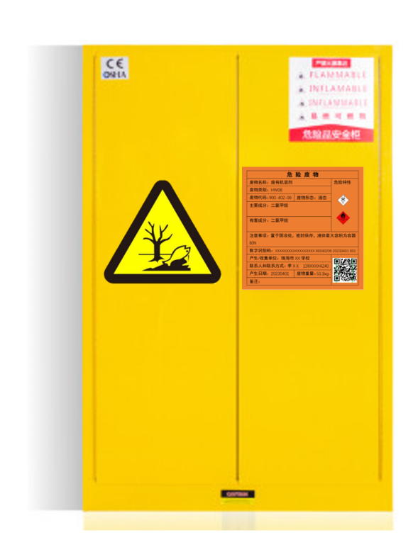
危险化学品防爆柜
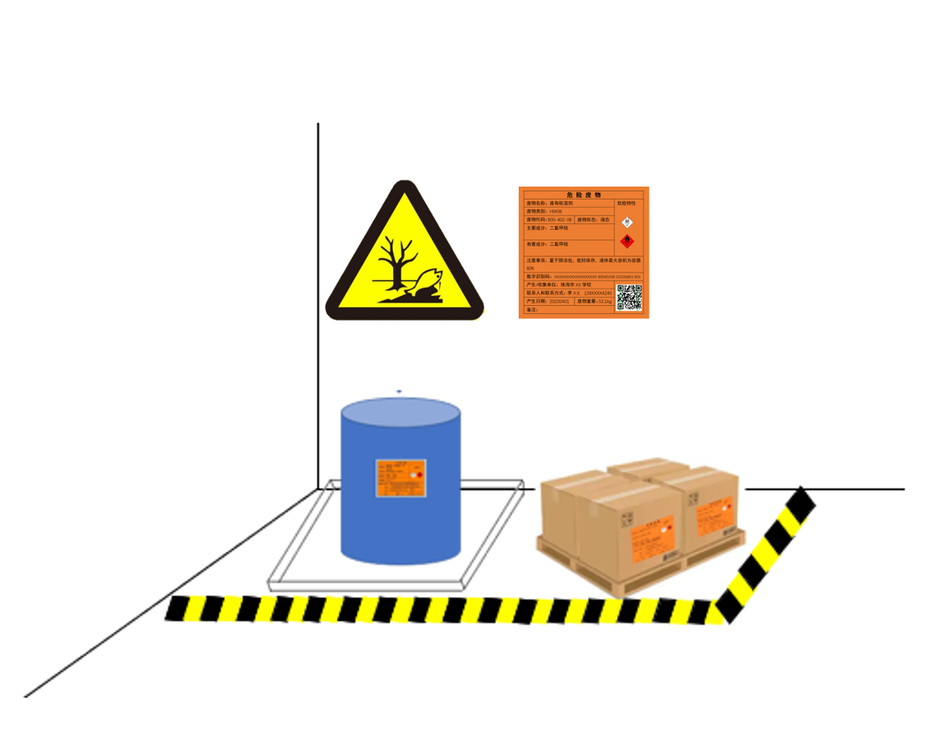
警戒线划定暂存区
图1-6 暂存区设置

5.2实验室暂存区应按《环境保护图形标志固体废物贮存（处置）场》（GB15562.2) 以及《环境保护图形标志固体废物贮存（处置）场》（GB15562.2)修改单、《危险废物识别标志设置技术规范（HJ1276）》等相关规定设置危险废物警告性标志。标志牌设置要求见图1-7。
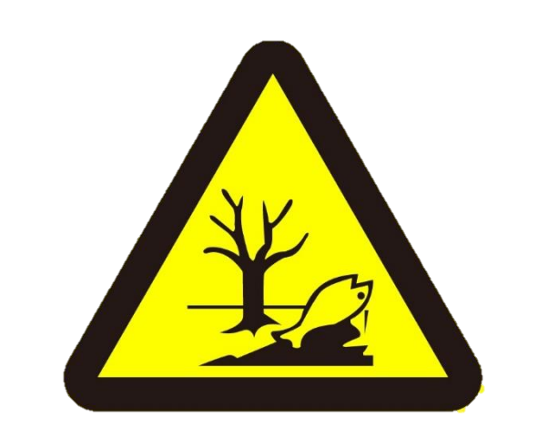 | 危险废物警告性标志  规格：等边三角形，边长为40cm；  颜色：背景为黄色，图形为黑色；  用途：当危险废物暂存于实验室、库房一隅，标识牌应固定在危险废物暂存区对应墙壁便于观察的位置上，当危险废物暂存于房间，应将标识牌固定于房间外面一侧的门上。  张贴高度：标识牌应固定在危险废物暂存区对应墙壁或暂存房间外部比较醒目、便于观察的位置上，适宜范围为1.5m-1.8m。  检查与维护：标志牌必须保持清晰、完整。当发现形象损坏、颜色污染或有变化、褪色等情况，应及时修复或更换。
危险废物信息标识牌
规格：正方形，边长为40cm；
颜色：背景为橘黄色，黑色黑体字；
类别：按危险废物种类填写；
用途：当暂存区危险废物包括两种及两种以上时，危险废物标签应张贴或系挂于相对应类别的危险废物存放区域
张贴高度：标识牌应固定在危险废物暂存区对应墙壁或暂存房间外部比较醒目、便于观察的位置上，适宜范围为1.5m-1.8m。
检查与维护：标志牌必须保持清晰、完整。当发现形象损坏、颜色污染或有变化、褪色等情况，应及时修复或更换。
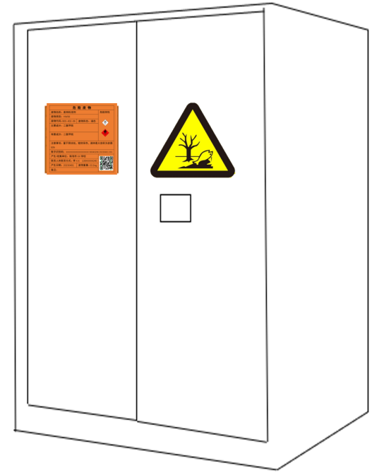 | （1）实验室危险废物暂存区域应设置危险废物警告标志和信息标识牌，要求标志、标识牌齐全，样式、颜色正确，尺寸规格无误。  （2）危险废物信息标识牌内容应填写完整：危险废物名称应包含暂存区暂存所有危险废物种类名称，危险类别应按照本指南4.1.1要求选择。
暂存区标识牌设置示例
图1-7 暂存区标识牌设置
5.3危险废物原则上应存放于本实验室暂存区内。对于不具备暂存条件的实验室，可以院、系、课题组、工作小组或部门为单位设置共用实验室危险废物暂存区。使用共用实验室危险废物暂存区的单位，应落实共用暂存区管理责任人，并做好投放登记记录。
5.4危险废物应按种类分开存放，固态、液态、置于容器中的气态废物分开存放；不相容危险废物分区存放，设置一定距离的间隔，间隔间距不小于10cm，部分危险废物相容性质见表1-4和图1-8。
表1-4 部分不相容危险废物（摘录自《危险废物贮存污染控制标准》GB18597-2001）
不相容危险废物 |  | 混合时会产生的危险
甲 | 乙 | 混合时会产生的危险
氰化物 | 酸类、非氧化 | 产生氰化氢，吸入少量可能会致命
次氯酸盐 | 酸类、非氧化 | 产生氯气，吸入可能会致命
铜、铬及多种重金属 | 酸类、氧化，如硝酸 | 产生二氧化氮、亚硝酸盐，引致刺激眼目及烧伤皮肤
强酸 | 强碱 | 可能引起爆炸性的反应及产生热能
铵盐 | 强碱 | 产生氨气，吸入会刺激眼目及呼吸道
氧化剂 | 还原剂 | 可能引起强烈及爆炸性的反应及产生热能

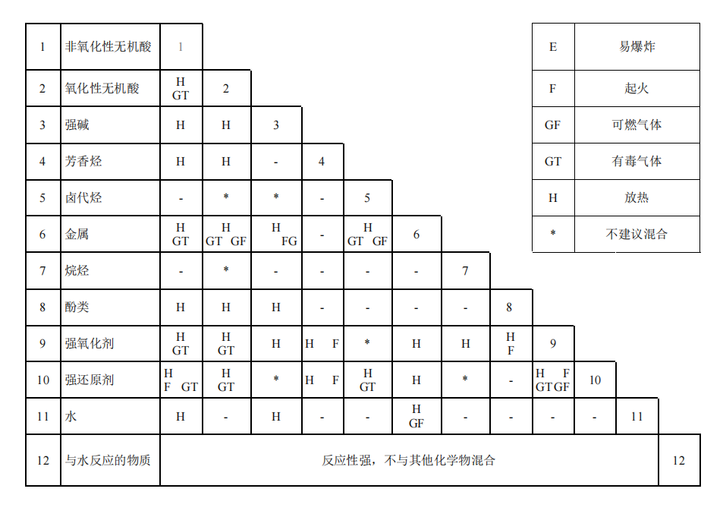
图1-8 部分化学物质相容表（摘录自《实验室废弃化学品收集技术规范》GB/T 31190-2014）

5.5暂存区应按《危险废物贮存污染控制标准》（GB18597）相关要求建设防遗撒、防渗漏设施；保持良好的通风条件，并远离火源，避免高温、日晒和雨淋。
5.6在确保不影响安全性与稳定性的前提下，固态实验室危险废物可多层码放，并做好防扬散、防遗撒、防渗漏等防止污染环境的措施。
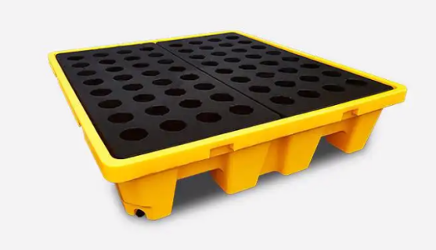 | 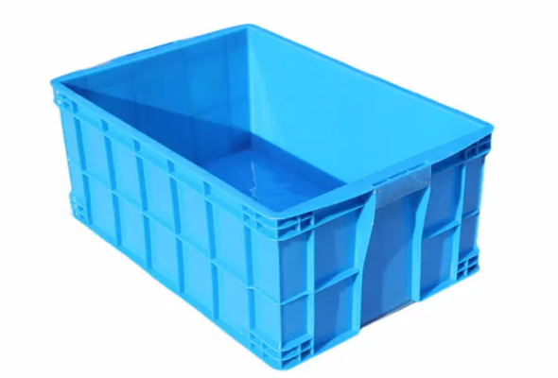
防泄漏托盘 | 周转箱
图1-9 防泄漏措施

5.7实验室管理人员应对暂存区包装容器和防漏容器密闭、破损、泄漏及标签粘贴、投放登记表填写、存放期限等情况定期检查并做好检查记录。
5.8暂存区危险废物应结合实际暂存情况确定内部清运频次，最大暂存量不宜超过贮存设施装满时的3/4，暂存时间最长不应超过30天，做到及时转运、处理，降低环境安全风险。

贮存
6.1贮存设施应符合理应符合《危险废物贮存污染控制标准》（GB18597）、《危险废物收集贮存运输技术规范》（HJ2025）、《危险化学品仓库储存通则》（GB15603）要求，满足防扬散、防流失、防渗漏要求。
6.2贮存设施地面须作硬化、防渗处理，防渗层为至少1m厚黏土层（渗透系数≤10⁻⁷cm/s），或2mm厚度高密度聚乙烯，或至少2mm厚的其它人工材料，渗透系数≤10⁻¹⁰cm/s。
6.3贮存液体或半固态废物的，还应设置泄漏液体收集装置，如收集池、防泄漏托盘等。防泄漏装置的有效容积不低于危险废物贮存量的1/5。
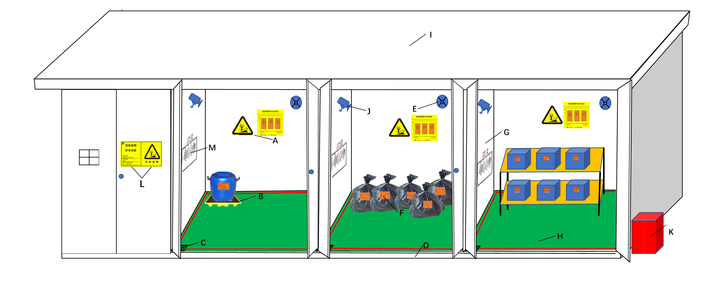
注：
A:每种危险废物必须单独张贴贮存分区标识；
B:设置防渗托盘（托盘容积至少大于盘上装载的最大储罐容积）；
C:危险废物贮存场所内应建有溢漏液收集管，将溢漏液导回至废水处理站或外送危险废物经营单位处置；
D:危险废物贮存场所四周应设置防溢漏的裙脚；
E:排气装置（排出气体应满足 GB14554的要求）；
F:每个包装容器上均需贴上容器标签、危险废物标签粘贴位置需位于明显处。桶类包装：位于桶身或桶盖；箱类包装:位于包装端面或侧面; 其它包装:位于明显处。
G:危险废物应分类存放，每种危险废物之间采取隔离措施，隔离方式可根据危险废物特性采用过道、隔板或隔墙；
H:地面需做防腐防渗处理；
I:屋顶需具备防晒、防雨、抗台风作用；
J：视频监控（有条件的企业可安装）；
K：应急物资柜：如沙袋、碎布、吸油毡、防护手套、防化靴、灭火器等；
L:存在多个危险废物设施，全部设施都应张贴标识；
M:应按要求做好危险废物出入库台帐（纸质档）的相关记录。
图1-10 危险废物贮存场所建设
6.4贮存设施应按《环境保护图形标志固体废物贮存（处置）场》（GB15562.2) 以及《环境保护图形标志固体废物贮存（处置）场》（GB15562.2)修改单、《危险废物识别标志设置技术规范（HJ1276）》等相关规定设置危险废物场所标志；危险废物贮存设施外应设置贮存设施标志，内部应根据不同区域危险废物种类张贴或悬挂贮存分区标志。示例见图1-11。
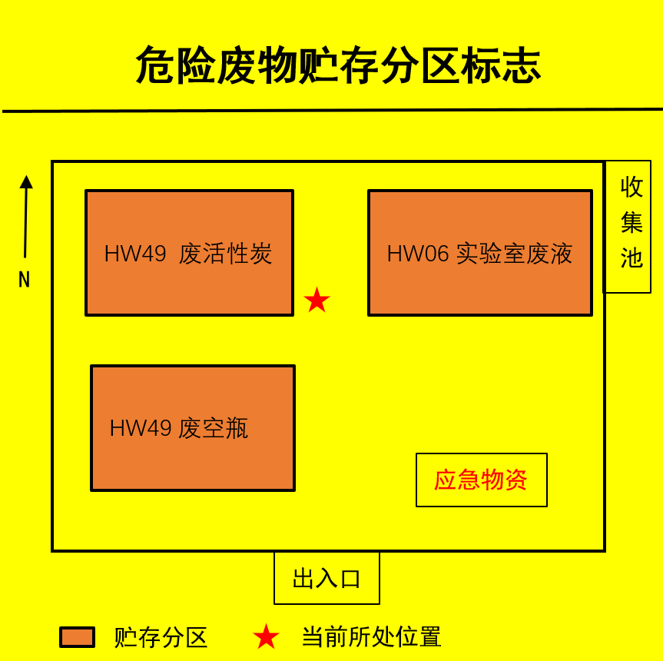 | 危险废物贮存分区标志  颜色：背景颜色为黄色，废物种类信息为橘黄色；  尺寸：边长为30cm或45cm或60cm；  用途：放置于每一类危废贮存分区前的通道位置或墙壁、栏杆等易于观察的位置，表明危废分区情况；  材质：分区标志的衬底宜采用坚固耐用的材料，并具有耐用性和防水性。废物贮存种类信息等可采用印刷纸张、不粘胶材质或塑料卡片等，以便固定在衬底上，也可采用卡槽式或附着式（如钉挂、 粘贴等）固定方式。
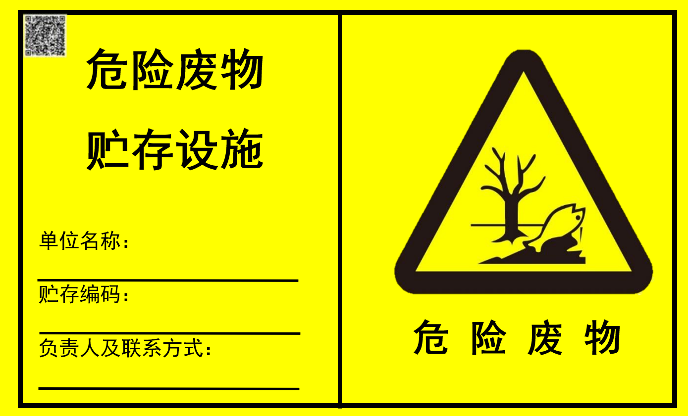 | 危险废物贮存设施标志  标志尺寸：900*558mm或600*372mm或300*186mm；  三角形警告性标志外边长尺寸：500mm或300mm或140mm；  材质：宜采用坚固耐用的材料（如 1.5 mm～2 mm 冷轧钢板），并做搪瓷处理或贴膜处理。一般不宜使用遇水变形、变质或易燃的材料。柱式标志牌的立柱可采用 38×4无缝钢管或其他坚固耐用的材料，并经过防腐处理；  用途：张贴于危险废物贮存设施入口。
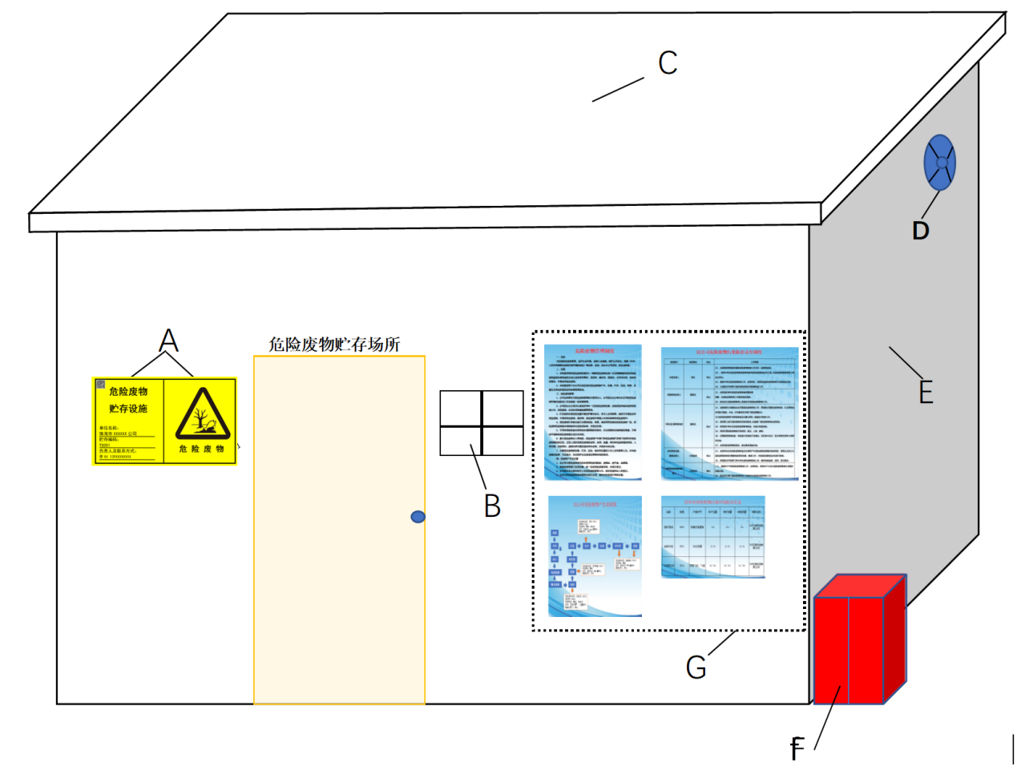
注：
A:危险废物贮存场所外明显位置应悬挂危险废物贮存场所标识;
B:预留观察窗口；
C:屋顶需具备防晒、防雨、抗台风作用；
D:排气装置：可能产生挥发性有机物以及其他有毒有害气态污染物质的危险废物贮存设施应设置气体收集装置，并导入气体净化设施，贮存库排气筒高度应符合GB 16297 要求；
E:危险废物贮存场所地面、墙面应做好防腐、防渗处理；
F:应急物资柜：如沙袋、碎布、吸油毡、防护手套、防化靴、灭火器等；
G:应在显著位置公开责任相关制度，公开的位置能够让别人轻易读取，如公告栏、贮存仓库外墙等位置，公开的信息能表明危险废物产生环节、危险特性、去向及责任人等。
贮存设施外部标识牌设置示例
危险废物贮存设施内部标识牌设置示例（危险废物分区标志）
图1-11 危险废物贮存场所标识牌示例

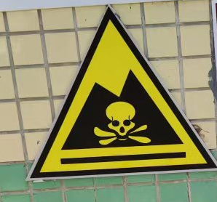 | 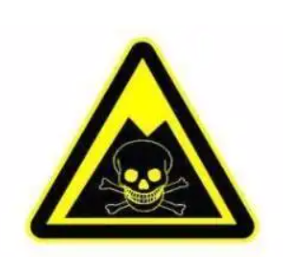
错误示范（警告标志骷髅头有误）
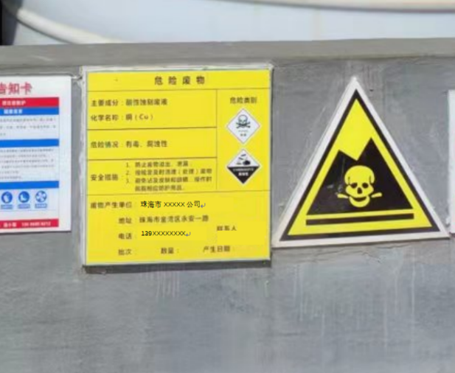 | 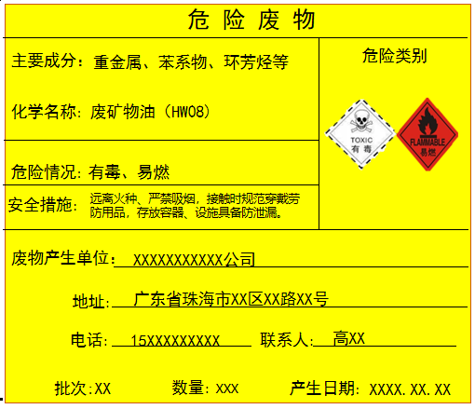
错误示范（信息标识牌因日晒褪色）
图1-12 贮存场所标识牌常见错误示例

6.5收集、贮存危险废物，必须按照危险废物的特性分类进行。性质不相容、具有反应性且未经安全性处置的实验室危险废物严禁混合储存。严禁将危险废物与非危险废物混存。
6.6所有危险废物应按种类分别收集、分别存放，不同废物间有专门的区域贮存，不同的分区之间有明显间隔。
6.7实验室危险废物贮存前应进行检验、计量，确保同预定接收的废物一致，并建立危险废物贮存管理台账，如实记录实验室危险废物储存情况。
6.8贮存设施（贮存间）应加锁管理，防止无关人员接触、进出贮存设施（贮存间）。储存废弃剧毒化学品的，应按照公安机关要求落实治安防范措施。
6.9贮存设施如储存易燃、易爆等危险化学品，必须安装避雷设备、防静电设备、通风设备，电器设施需符合防火防爆的安全要求。

收运
7.1实验室危险废物收运时应符合《危险废物收集贮存运输技术规范》（HJ2025）的要求。
7.2收运时应提前确定运输路线，确保专用运输工具状态完好，低速慢行，避免遗撒。极端天气禁止开展室外收运作业。
7.3收运前需要确认包装容器的密闭性，并检查是否按要求粘贴了危险废物标签，核对投放登记表的信息。
7.4产生危险废物的实验室管理人员须与单位危险废物贮存设施的管理人员进行当面交接，进行填写入库台账，并双方签字确认。原则上投放登记表和台账应永久保存，示例见表1-5。
表1-5 实验室危险废物出入库台账示例
日期 | 入库情况 |  |  |  |  | 出库情况 |  |  |  |  | 结存量
日期 | 危险废物名称 | 危险废物代码 | 主要有害成分 | 产生量（kg） | 负责人 | 危险废物名称 | 危险废物代码 | 转运量（kg） | 处置单位 | 负责人 | 结存量
总产生量 |  |  |  |  |  | 总收运量
注：
1、各单位应按液态废物、固态废物、其它废物三大类分别统计此表信息；
2、危险废物类别应按照本指南3.1.5分类的要求填写，代码应按国家危险废物名录填写；
3、主要有害成分应按照化学物质中文名称或中文别名填写，可以是简称，禁止使用俗称、符号、分子式代替；
4.台账可根据实际情况调整，需体现危险废物的出入库时间、数量、结存量，能够真实反应危险废物仓库的储存情况。

7.5应使用专用运输工具，运输前应确保运输工具状态完好，运输后应及时清洁。
7.6收运时根据运输废物的危险特性，携带必要的个人防护用具和应急物资。

处置
8.1实验室危险废物应委托具有危险废物经营许可证及相应资质的经营企业及时进行处置、利用。实验室须核对经营许可证的核准经营内容及有效期限，核准经营内容涵盖实验室产生的危险废物代码且许可证处于有效期的单位才具有处置危险废物的资质。
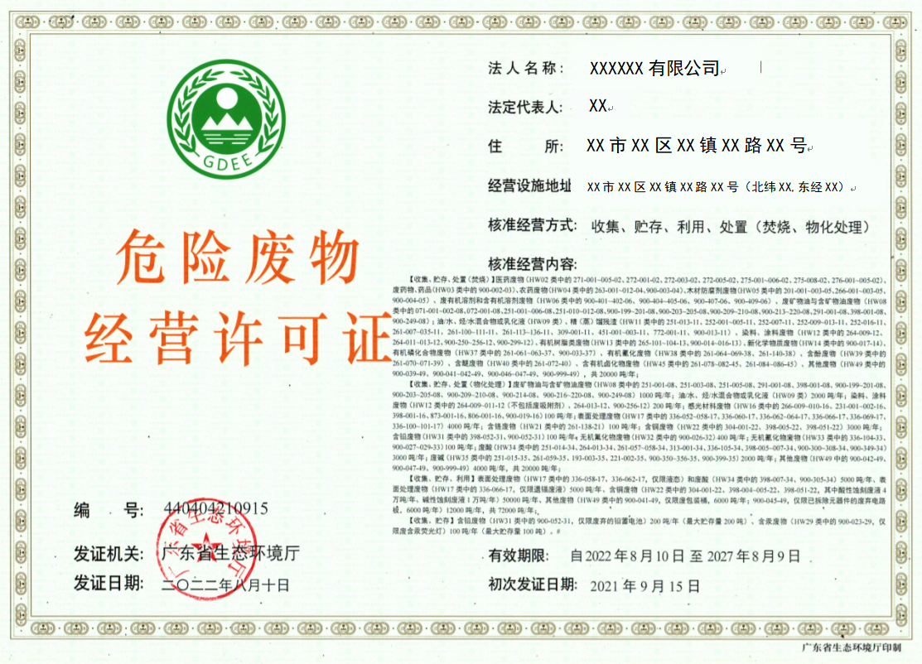
危险废物经营许可证样式
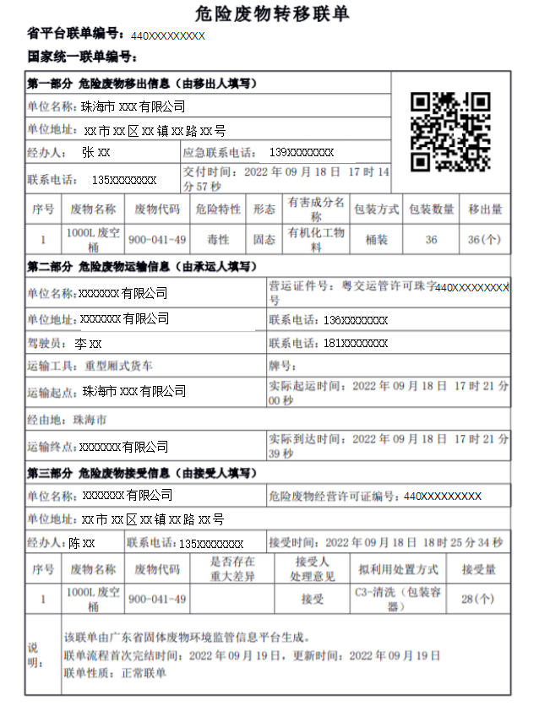
转移联单样式
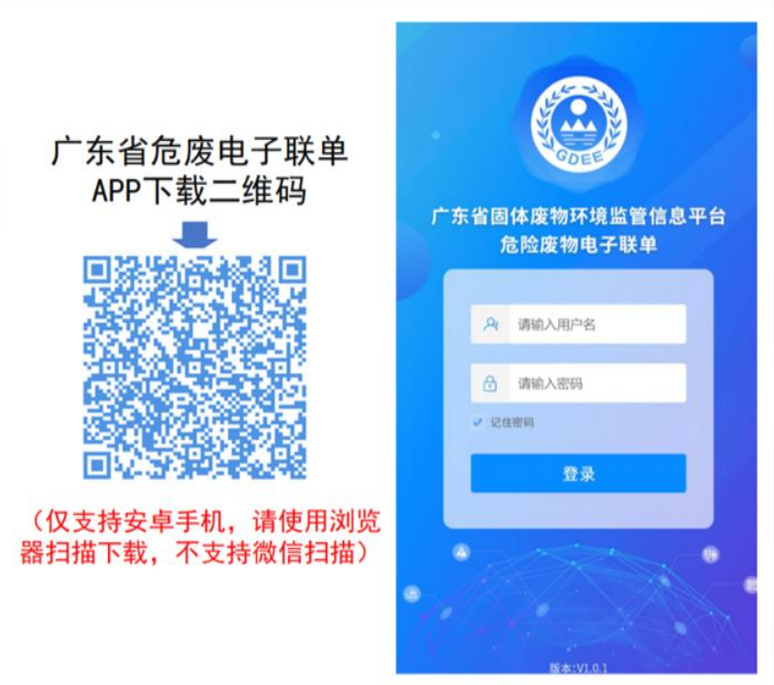
广东省固体废物环境监管平台
图1-13 实验室危险废物处置

8.2实验室危险废物转移时按规定填报危险废物转移联单。省内转移危险废物的，应在广东省固体废物环境监管信息平台（https://app.gdeei.cn/gfjg-mh）上填报危险废物转移电子联单；跨省转移危险废物的，应依法办理危险废物跨省转移行政审批手续，未经批准的，不得转移。
8.3对危险废物产生量小的实验室单位，鼓励危险废物经营企业采取“一车多运”方式对不同单位、同类别或相容的实验室危险废物开展集中收运、处置及利用活动。
8.4禁止将实验室危险废物提供、委托给个人或者无经营许可证的单位收集、贮存、利用、处置。

其他
9.1实验室危险废物产生单位应建立、健全涵盖危险废物管理全过程的管理制度，包括污染环境防治责任制度和危险废物管理岗位人员责任制度，并将制度公告于本单位显著位置。
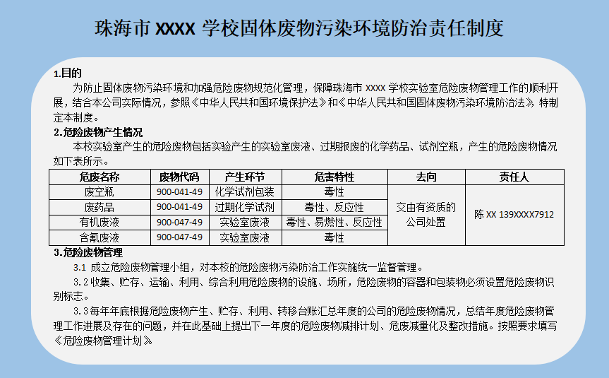
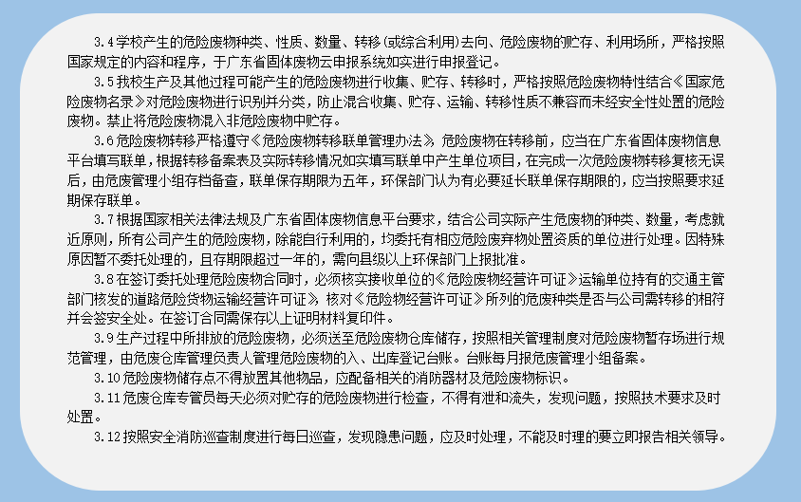
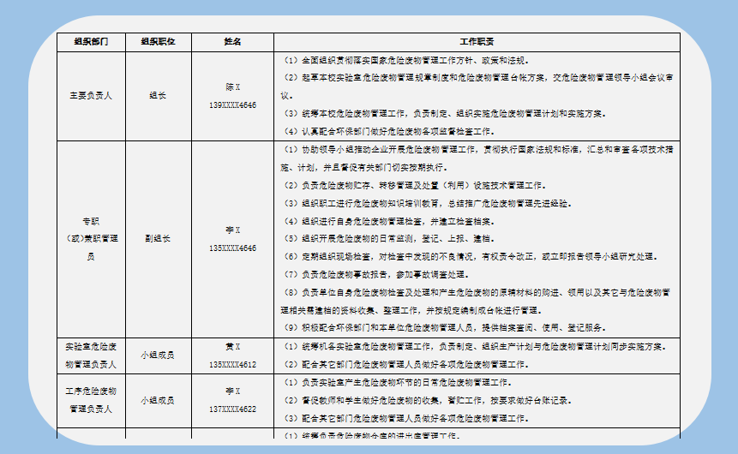
污染环境防治责任制度说明：
（1）涵盖危险废物管理全过程，责任人明确，职责清晰；
（2）能够体现危险废物产生环节、危害特性、去向、责任人；
（3）张贴于显著位置，一般张贴于危险废物仓仓库外部墙面。
图1-14 污染环境防治责任制度示例

9.2实验室危险废物产生单位应依据《危险废物管理计划和管理台账制定技术导则》(HJ 1259—2022)相关要求，通过广东省固体废物环境监管信息平台（https://app.gdeei.cn/gfjgqy-rz/login）完成实验室危险废物的种类、产生量、流向、贮存、处置等有关情况申报。
9.3实验室危险废物的产生单位应依据《危险废物管理计划和管理台账制定技术导则》（HJ 1259—2022）按年度制定危险废物管理计划，于每年3月31日前通过广东省固体废物管理信息平台在线填写并提交当年度的危险废物管理计划，由平台自动生成备案编号和回执，完成备案，危险废物管理计划备案内容需要调整的，产生危险废物的单位应当及时在广东省固体废物管理信息平台变更备案。
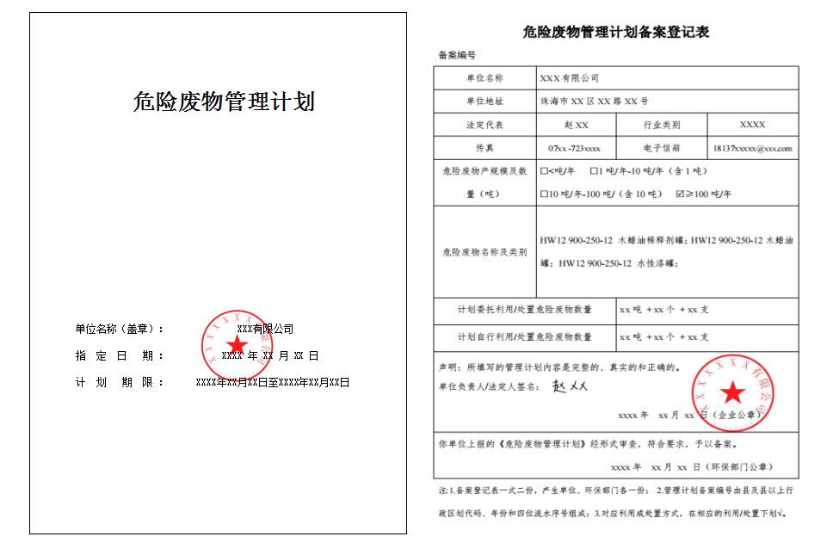
图1-15 管理计划

9.4实验室单位及各有关实验室应当制定危险废物意外事故防范措施和应急预案，并向所在地县级以上生态环境主管部门备案（https://www-app.gdeei.cn/see/#/login）。按要求配备必要的应急装备及物资，并定期组织演练，做好演练记录。
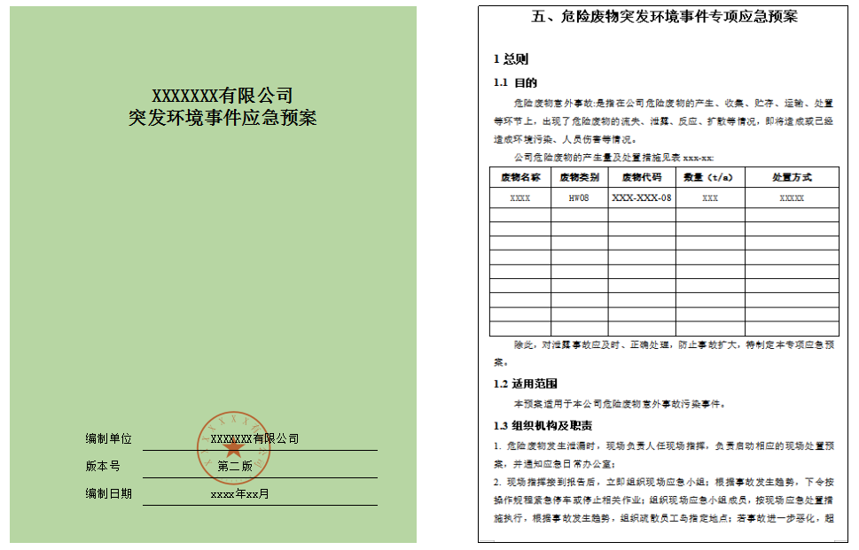
突发环境事件应急预案
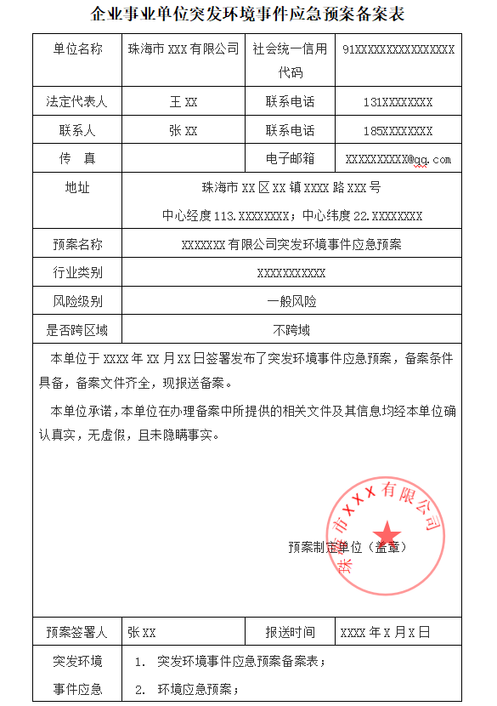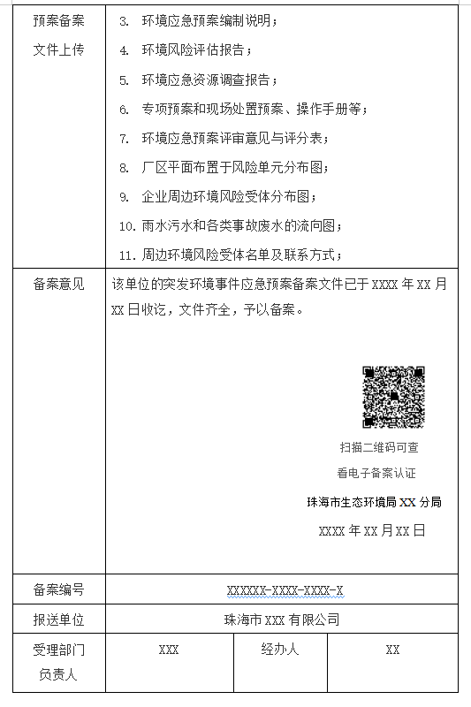
突发环境事件应急预案备案表
图1-16 突发环境事件应急预案

9.5实验室危险废物产生单位应将建设项目环境影响评价文件、“三同时”验收文件、危险废物管理制度、危险废物管理台账、危险废物申报登记、危险废物管理计划、危险废物处置合同、危险废物转移相关资料、应急预案及环境应急演练记录、环境监测、实验室人员和实验室管理人员培训记录、危险废物利用处置设施设备检查维护、危险废物经营情况记录簿等档案资料分类装订成册，并指定专人保管。

（二）机动车维修企业危险废物规范化管理指引

总体要求
（1）机动车维修企业应当严格按照国家及地方的相关法律法规和标准要求，对机动车维修危险废物进行环境管理，明确环境管理工作的责任主体，严禁将机动车维修危险废物混入生活垃圾和一般固体废物中进行一起处理。
（2）建立健全污染环境防治责任制度，做好机动车维修危险废物分类收集、安全贮存和委托处置利用等工作，执行危险废物申报登记、管理计划备案、管理台账、转移联单、应急预案、信息公开等管理制度。
（3）重视机动车维修行业环保专职人才的培养和引进，提高企业素质和防范环境污染的能力。
（4）加强机动车危险废物的源头管理，鼓励和支持机动车维修企业环保设施的升级改造，从源头控制危险废物的产生。

源头分类
2.1机动车维修企业应落实源头分类，按照危险废物特性分类收集，禁止将废油与冷却液、溶剂、汽油、去污剂、油漆或者其他物质混合收集。
2.2废矿物油应在产生源收集，不宜在产生源收集的应设置专用设施集中收集，收集过程产生的含油棉、含油毡等含油废物应一并收集。
表2-1 常见的机动车维修行业危险废物类别代码
序号 | 类别 | 危险废物 | 废物代码
1 | HW06  废有机溶剂 | 工业生产中作为清洗剂、萃剂、溶剂或反应介质使用后废弃的其他列入《危险化学品目录》的有机溶剂，以及在使用前混合的含有一种或多种上述溶剂的混合/调和溶剂。 | 900-404-06
2 | HW08  废矿物油 | 车辆、轮船及其它机械维修过程中产生的废发动机油、制动器油、自动变速器油、齿轮油等废润滑油。 | 900-214-08
3 | HW12  染料、涂  料废物 | 使用油漆（不包括水性漆）、有机溶剂进行喷漆、上漆过程中产生的废物 | 900-252-12
4 | HW29  含汞废物 | 生产、销售及使用过程中产生的废含汞荧光灯管及其他废含汞电光源，及废弃含汞电光源处理处置过程中产生的废荧光粉、废活性炭和废水处理污泥 | 900-023-29
5 | HW31  含铅废物 | 废铅蓄电池及废铅蓄电池拆解过程中产生的废铅板、废铅膏和酸液 | 900-052-31
6 | HW49  其他废物 | 废电路板（包括已拆除或未拆除元器件的废弃电路板），及废电路板拆解过程产生的废弃CPU、显卡、声卡、内存、含电解液的电容器、含金等贵金属的连接件。 | 900-045-49

暂存
3.1机动车维修企业应按照《危险废物识别标志设置技术规范》（HJ1276）规定，在包装容器外表面醒目位置设置危险废物标签，具体见图2-1。
 | 示例 | 说明
粘贴于危险废物储存容器上的危险废物标签 | 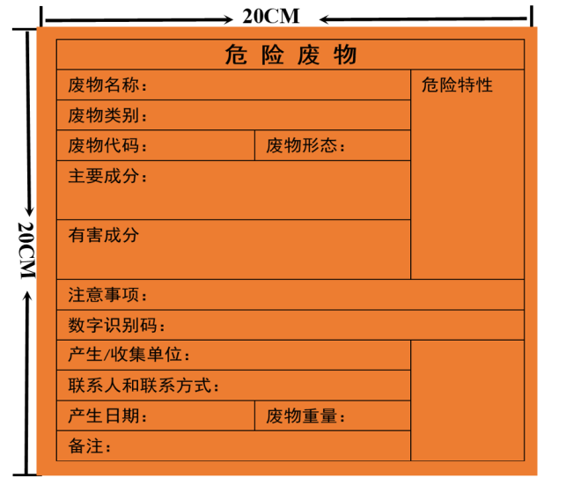 | 1、尺寸:20×20cm；  2、底色:醒目的橘黄色；  3、字体:黑体字；  4、字体颜色:黑色；  5、危险特性:按危险废物种类选择；  6、材料为不干胶印刷品；  7、标签内容应填写完整，包含危险废物名称、废物类别、废物代码、废物形态、主要成分、有害成分、注意事项、数字识别码、产生/收集单位、联系人和联系方式、产生日期、废物重量等信息。
系挂于袋装危险废物包装物上的危险废物标签 | 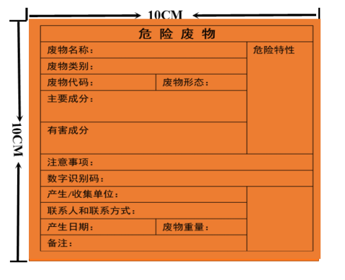 | 1尺寸:10×10cm；  2、底色:醒目的橘黄色；  3、字体:黑体字；  4、字体颜色:黑色；  5、危险特性:按危险废物种类选择；  6、材料为印刷品；  7、标签内容应填写完整，包含危险废物名称、废物类别、废物代码、废物形态、主要成分、有害成分、注意事项、数字识别码、产生/收集单位、联系人和联系方式、产生日期、废物重量等信息。
新版危险废物标签 |  | 1、规格：正方形，边长为10cm；  2、颜色：橘色；  3、说明：有条件的机动车维修企业可采用新版危险废物标签；  4、标签生成程序：  （1）登录广东省固体废物环境监管信息平台；  （2）依次进入“危废产生台账”、“入库台账”；  （3）添加各台账，填写信息；  （4）保存后由系统自动生成标签；  （5）打印并张贴于危险废物的容器或包装物上。
标签填写示例 | 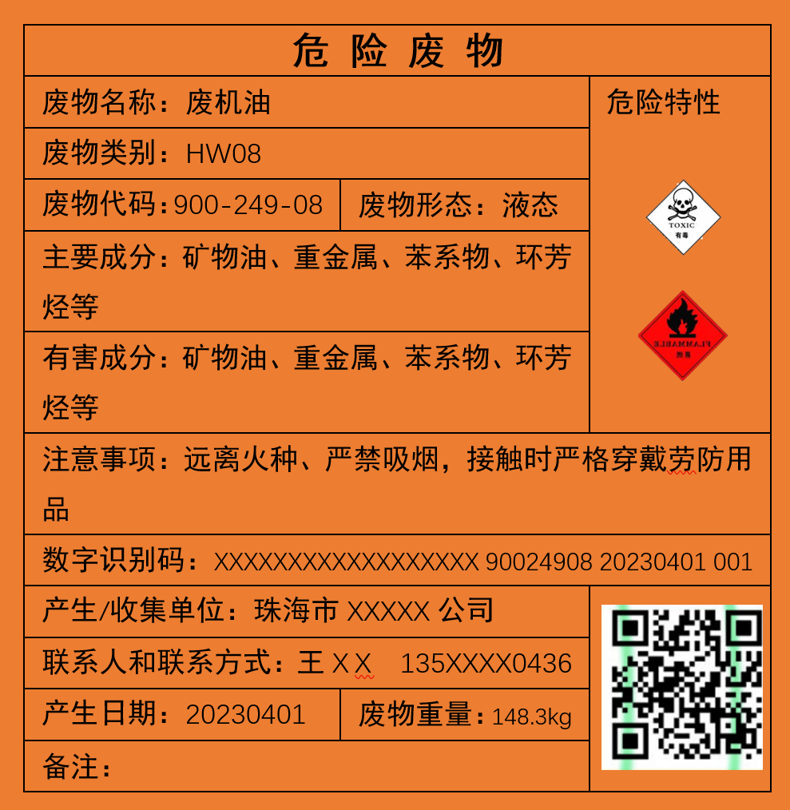
图2-1 机动车维修企业危险废物包装容器标签示例

危险特性 | 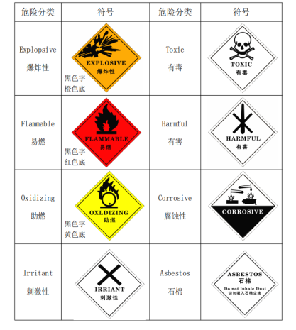 | 位于包装容器标签的右上方，根据危险废物的性质选取相应的符号。
图2-2 机动车维修企业危险废物包装容器标签示例

表2-2 几种常见机动车维修行业危险废物类别
序号 | 化学名称 | 废物名称 | 主要成分 | 危险类别
1 | HW06  废有机溶剂 | 废天那水、废冷却液 | 甲醇、乙二醇等 | 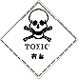
2 | HW08  废矿物油 | 废机油、废矿物油、废润滑油 | 重金属、苯系物、环  芳烃等 | 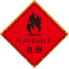
3 | HW12  染料、涂  料废物 | 废油漆渣、废稀释剂、废油漆 | 苯系物、卤代烃、类、  醇醚类等
4 | HW29  含汞废物 | 废灯管 | 汞
5 | HW31  含铅废物 | 废铅蓄电池 | 铅、硫酸等 | 
6 | HW49  其他废物 | 废顶棉、废地棉、废活性炭、废包装桶 | 铂、钯、铑等卤代烃等

3.2机动车维修危险废物标签的设置位置应明显可见且易读，不被容器、包装物自身的任何部分或其它标签盖住或遮住，危险废物标签在各种包装上的粘贴位置：a箱类包装：位于包装端面或侧面；b袋类包装：位于包装明显处；c桶类包装：位于桶身或桶盖；d其它包装：位于明显处。
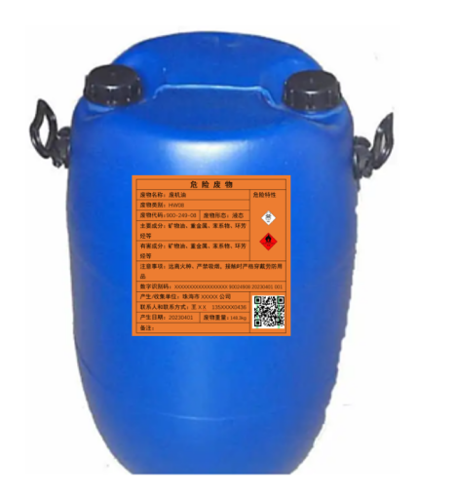  桶类包装 | 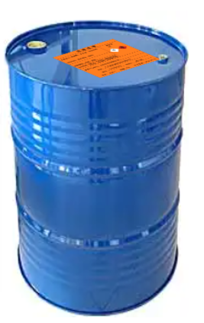  桶类包装
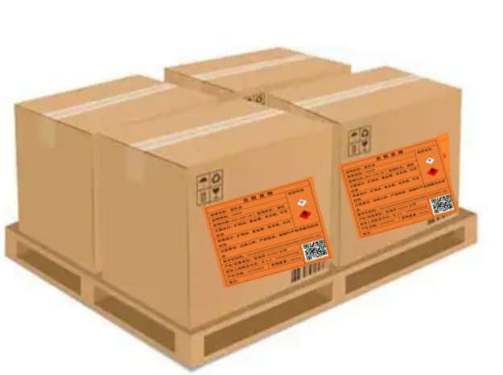  箱类包装 | 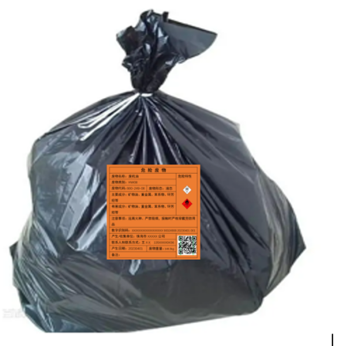  袋类包装
图2-3 机动车维修危险废物标签常见粘贴位置
3.3危险废物标签的材质应采用不易褪色的材料，标签上的文字可采用印刷或手工填写，危险废物标签印刷的油墨应均匀，图案和文字应清晰、完整。可采用印刷、粘贴、栓挂、钉附等方法固定，标签的固定应保证在运输、贮存期间不脱落，不易损坏，当标签发生破损或无法识别有效信息而需更换时，应按照原有标签内容如实填写，不得变更标签上的内容。
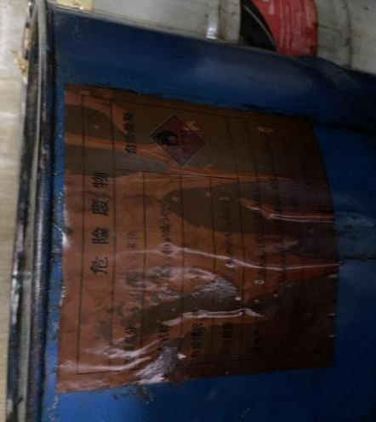  标签无法识别有效信息 | 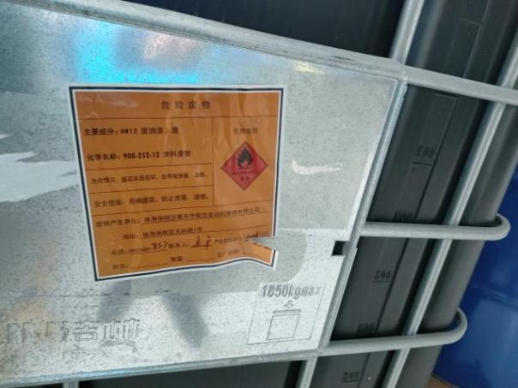  标签破损
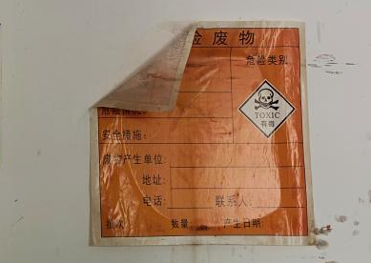  标签信息未填写且发生脱落 | 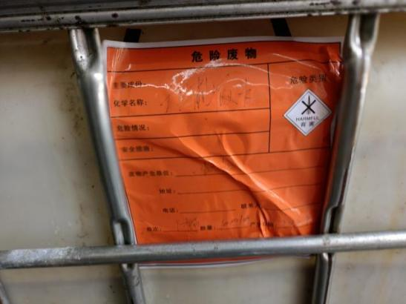  标签文字填写不完整和不清晰
图2-4 机动车维修企业危险废物标签错误示例
3.4包装容器堆叠码放时应封口严密，无破损泄漏，盛装过危险废物的包装容器破损后应按危险废物进行管理。
3.5废铅蓄电池应存放于耐腐蚀、具有防渗漏措施的托盘或容器中，废铅蓄电池有破损或电解质渗漏的，应将废铅蓄电池及其渗漏液贮存于密闭的耐酸容器中。
3.6机动车维修企业可于维修车间设置危险废物暂存区，并按《环境保护图形标志固体废物贮存（处置）场》（GB15562.2-1995) 以及《环境保护图形标志固体废物贮存（处置）场》（GB15562.2-1995)修改单、《危险废物识别标志设置技术规范（HJ1276-2022）》等相关规定，设置危险废物暂存区的警示标志、信息标识牌。
危险废物贮存分区标志
颜色：背景颜色为黄色，废物种类信息为橘黄色；
尺寸：边长为30cm或45cm或60cm；
用途：放置于每一类危废贮存分区前的通道位置或墙壁、栏杆等易于观察的位置，表明危废分区情况；
材质：分区标志的衬底宜采用坚固耐用的材料，并具有耐用性和防水性。废物贮存种类信息等可采用印刷纸张、不粘胶材质或塑料卡片等，以便固定在衬底上，也可采用卡槽式或附着式（如钉挂、 粘贴等）固定方式。
危险废物贮存设施标志
标志尺寸：900*558mm或600*372mm或300*186mm；
三角形警告性标志外边长尺寸：500mm或300mm或140mm；
材质：宜采用坚固耐用的材料（如 1.5 mm～2 mm 冷轧钢板），并做搪瓷处理或贴膜处理。一般不宜使用遇水变形、变质或易燃的材料。柱式标志牌的立柱可采用 38×4无缝钢管或其他坚固耐用的材料，并经过防腐处理；
用途：张贴于危险废物贮存设施入口。
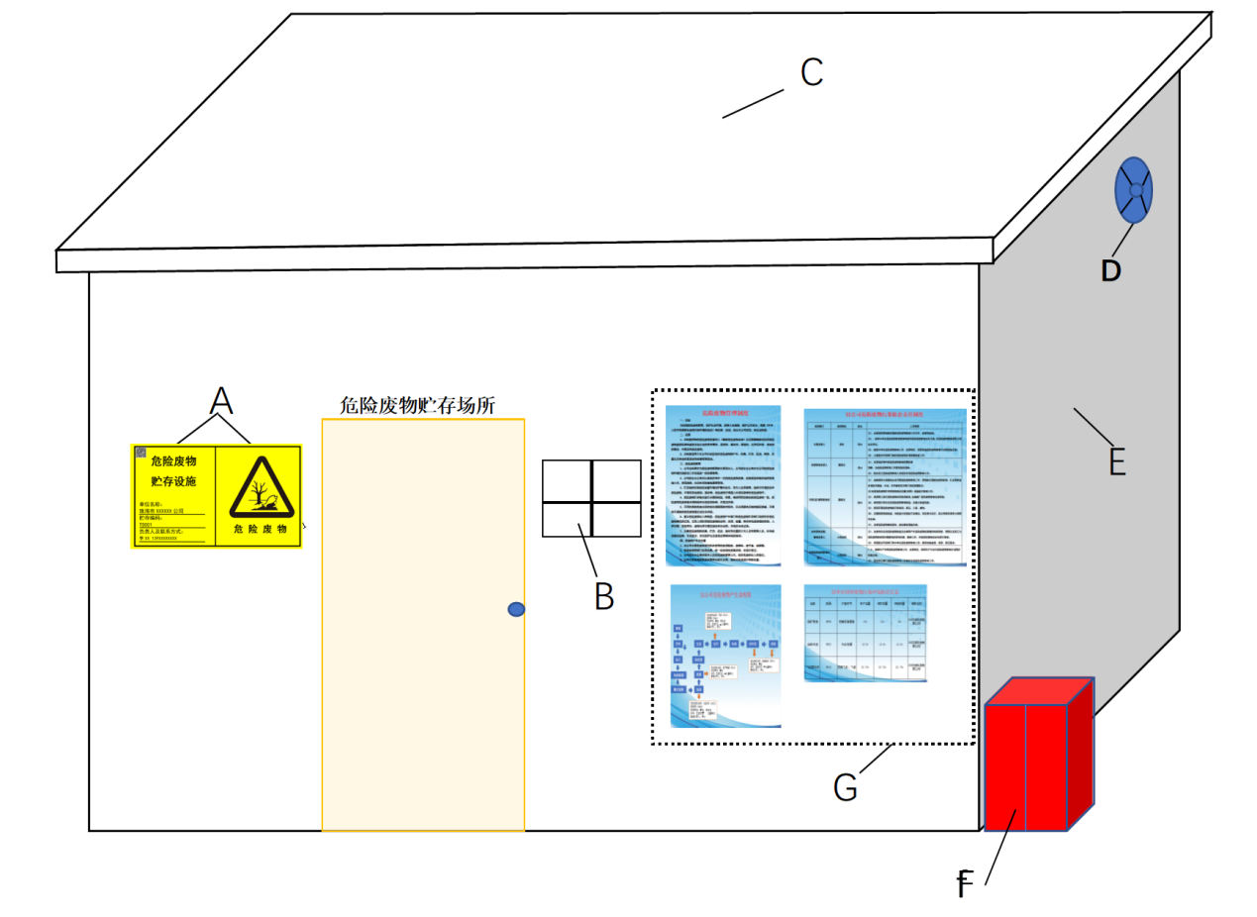
注：
A:危险废物贮存场所外明显位置应悬挂危险废物贮存场所标识;
B:预留观察窗口；
C:屋顶需具备防晒、防雨、抗台风作用；
D:排气装置：可能产生挥发性有机物以及其他有毒有害气态污染物质的危险废物贮存设施应设置气体收集装置，并导入气体净化设施，贮存库排气筒高度应符合GB 16297 要求；
E:危险废物贮存场所地面、墙面应做好防腐、防渗处理；
F:应急物资柜：如沙袋、碎布、吸油毡、防护手套、防化靴、灭火器等；
G:应在显著位置公开责任相关制度，公开的位置能够让别人轻易读取，如公告栏、贮存仓库外墙等位置，公开的信息能表明危险废物产生环节、危险特性、去向及责任人等。
图2-5机动车维修企业危险废物暂存区标志标识牌示例
3.7有条件的暂存区按《危险废物贮存污染控制标准》GB18597相关要求建设围堰、收集沟、应急池等防遗撒、防渗漏设施，也可采用托盘等临时收集装置，但需保证托盘容积大于最大泄漏量；保持良好的通风条件，并远离火源，避免高温、日晒和雨淋。
3.8暂存间应按照规定贴上警示标识，将收集到的危险废物分类存放，并且按照本指南的图2-1和图2-2的有关规定贴上标识。
3.9机动车维修企业管理人员应定期检查暂存区的包装容器和防漏容器的密闭、破损、泄漏及标签粘贴等情况，并做好检查记录。

贮存
4.1贮存设施内的每一个贮存分区和进出口位置，都应设置危险废物贮存分区标志，标志应设置在该分区醒目和易于观察的位置，且不得被其他物体遮挡。
4.2贮存区应按《危险废物贮存污染控制标准》GB18597相关要求建设防遗撒、防渗漏设施；保持良好的通风条件，并远离火源，避免高温、日晒和雨淋。
4.3当贮存设施内储存的危险废物种类或者分区发生变化时，应及时更新危险废物贮存分区标志上的信息。
4.4贮存库内贮存分区之间应设置隔离措施，隔离方式可根据危险废物特性采用过道、隔板或隔墙，贮存场应采取有效措施，防止雨水进入贮存区域，比如设计径流疏导系统，防止暴雨降水流入贮存场。
4.5废铅蓄电池应同向有序堆放，防止电池短路起火。
4.6动力蓄电池多层贮存时应采取框架结构并确保承重安全，且便于存取，存在漏电、漏液、破损等安全隐患的动力蓄电池应采取适当方式处理，并隔离存放。

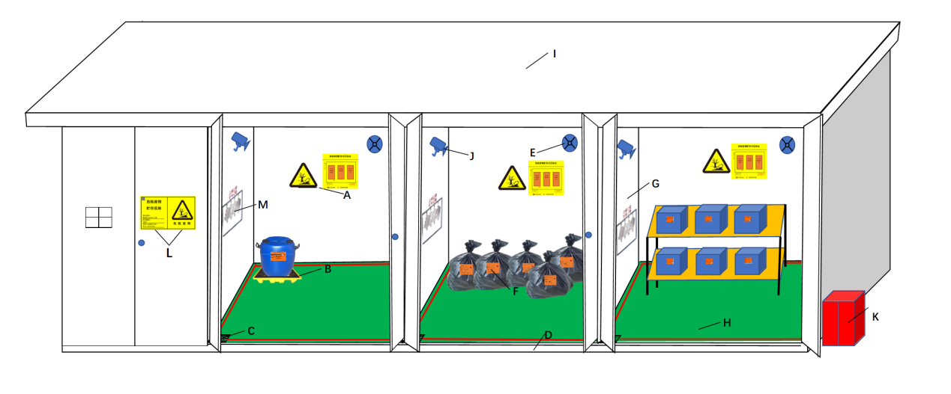
注：
A:每种危险废物必须单独张贴贮存分区标识；
B:设置防渗托盘（托盘容积至少大于盘上装载的最大储罐容积）；
C:危险废物贮存场所内应建有溢漏液收集管，将溢漏液导回至废水处理站或外送危险废物经营单位处置；
D:危险废物贮存场所四周应设置防溢漏的裙脚；
E:排气装置（排出气体应满足 GB14554的要求）；
F:每个包装容器上均需贴上容器标签、危险废物标签粘贴位置需位于明显处。桶类包装：位于桶身或桶盖；箱类包装:位于包装端面或侧面; 其它包装:位于明显处。
G:危险废物应分类存放，每种危险废物之间采取隔离措施，隔离方式可根据危险废物特性采用过道、隔板或隔墙；
H:地面需做防腐防渗处理；
I:屋顶需具备防晒、防雨、抗台风作用；
J：视频监控（有条件的企业可安装）；
K：应急物资柜：如沙袋、碎布、吸油毡、防护手套、防化靴、灭火器等；；
L:存在多个危险废物设施，全部设施都应张贴标识；
M:应按要求做好危险废物出入库台帐（纸质档）的相关记录。
图2-6 机动车维修企业危险废物贮存分区规范化建设示意图1
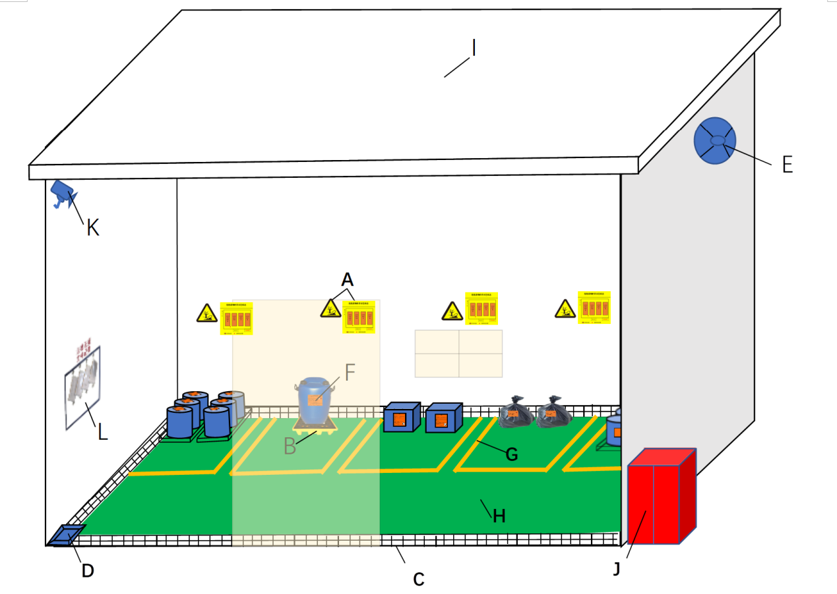
注：
A:每种危险废物必须单独张贴贮存分区标识；
B:设置防渗托盘（托盘容积至少大于盘上装载的最大储罐容积）；
C:导流渠，上方设镂空挡板（也可不设镂空挡板）；
D:收集池，上方设挡板（可不设挡板）；
E:气体导出口（排出气体应满足 GB14554的要求）；
F:每个包装容器上均需贴上容器标签、危险废物标签粘贴位置需位于明显处。桶类包装：位于桶身或桶盖；箱类包装:位于包装端面或侧面; 其它包装:位于明显处。
G:不同种类的废物分区贮存，分区间有充足的间隔,性质相容但类别不同的废物可在同一贮存设施中分区存放；
H:地面需做防腐防渗处理；
I:屋顶需具备防晒、防雨、抗台风作用；
J:应急物资柜：如如沙袋、碎布、吸油毡、防护手套、防化靴、灭火器等；
K:视频监控（有条件的企业可安装）；
L:应按要求做好危险废物出入库台帐（纸质档）的相关记录。
图2-7 机动车维修企业危险废物贮存分区规范化建设示意图2
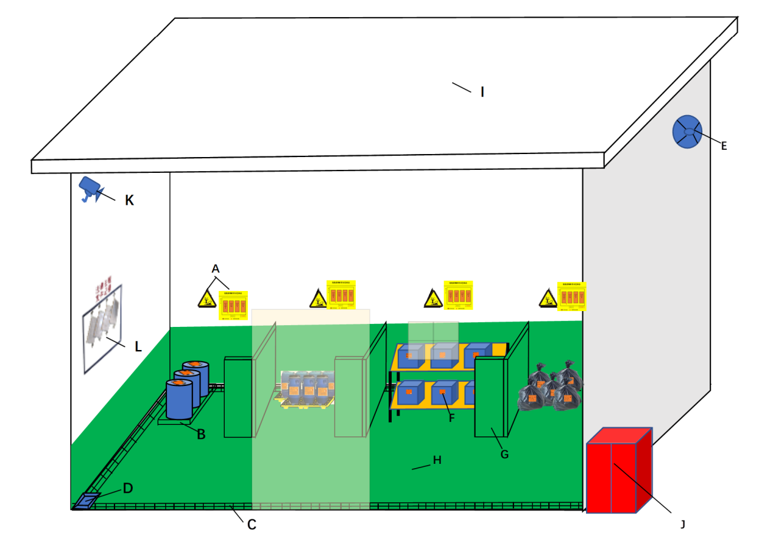
注：
A:每种危险废物必须单独张贴贮存分区标识；
B:设置防渗托盘（托盘容积至少大于盘上装载的最大储罐容积）；
C:导流渠，上方设镂空挡板（也可不设镂空挡板）；
D:收集池，上方设挡板（可不设挡板）；
E:气体导出口（排出气体经处理后或处理前应满 GB14554的要求）；
F:每个包装容器上均需贴上容器标签、危险废物标签粘贴位置需位于明显处。桶类包装：位于桶身或桶盖；箱类包装:位于包装端面或侧面; 其它包装:位于明显处。
G:危险废物应分类存放，每种危废之间采取隔离措施，隔离方式可根据危险废物特性采用过道、隔板或隔墙；
H:地面需做防腐防渗处理；
I:屋顶需具备防晒、防雨、抗台风作用；
J:应急物资柜：如如沙袋、碎布、吸油毡、防护手套、防化靴、灭火器等；
K:视频监控（有条件的企业可安装）;
L:应按要求做好危险废物出入库台帐（纸质档）的相关记录。
图2-8 机动车维修企业危险废物贮存分区规范化建设示意图3

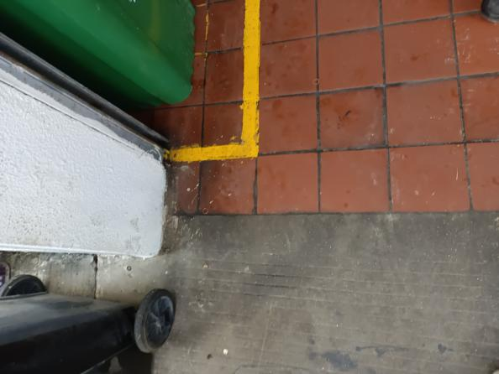  未设置围堰 | 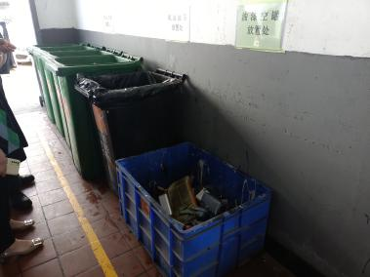  无防腐防渗漏、泄露液体收集等防护措施
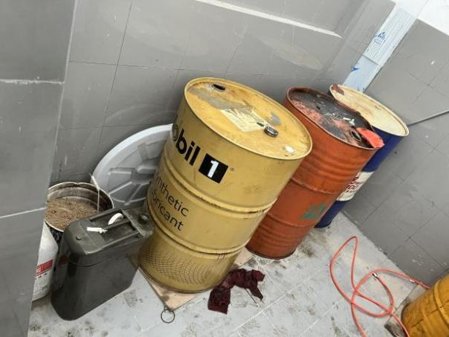  废机油贮存区域无泄漏废液收集措施 | 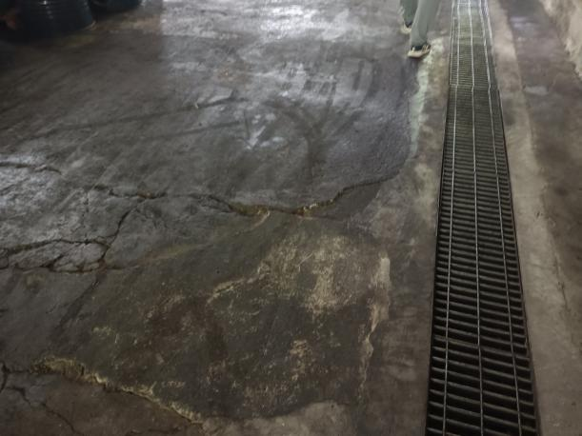  地面未做防腐防渗措施
图2-9 危险废物贮存设施场错误示意图

收运
5.1收运时，机动车维修企业危险废物产生方和转运方应至少各有一人同时在场，确认危险废物产生、运输、接收、联单转移量是否与出库量相符，填写危险废物出入库台账。
表2-3机动车维修危险废物出入库台账示例
危险废物出入库台账
入库情况 |  |  |  |  |  |  |  |  |  | 出库情况 |  |  |  |  |  | 结存量
入库日期 | 入库时间 | 废物代码及名称 | 数量 | 单位 | 容器材质及容量 | 容器个数 | 废物存放位置 | 废物运送部门经办人 | 废物贮存部门经办人 | 出库日期 | 出库时间 | 数量 | 废物去向 | 废物贮存部门经办人 | 废物运送部门经办人 | 结存量
注：台账可根据实际情况调整，需体现危险废物的出入库时间、数量、结存量，能够真实反应危险废物仓库的储存情况

处置
6.1机动车维修行业危险废物应交由有危险废物经营许可证的单位进行处理处置，要与有资质的危险废物运输和利用处置单位签订危险废物运输合同、危险废物利用处置合同，收运时应确认危险废物环境许可证编号，核对收集、利用处置企业具有相应的资质，禁止将机动车危险废物提供、委托给个人或者无经营许可证的单位收集、贮存、利用、处置。
6.2应按规定填报危险废物转移联单。省内转移危险废物的，应在广东省固体废物环境监管信息平台（https://app.gdeei.cn/gfjg-mh）上填报危险废物转移电子联单；跨省转移危险废物的，应依法办理危险废物跨省转移行政审批手续，未经批准的，不得转移。
  广东省固体废物环境监管信息平台系统（企业端） | 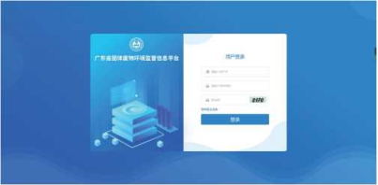
图2-10 广东省固体废物环境监管平台

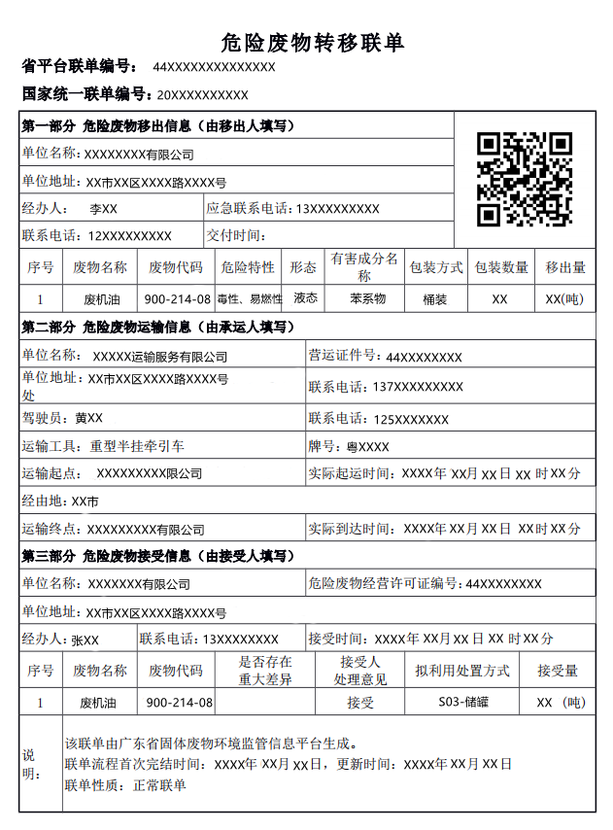
图2-11 机动车维修危险废物转移处置合同及运输、处置单位资质及转移联单示意图

其他
7.1机动车维修企业危险废物产生单位应依据国家和地方有关要求，定期开展隐患排查，发现隐患应及时采取措施消除隐患，并建立档案，产生单位应建立、健全危险废物管理制度，包括污染环境防治责任制度和危险废物管理岗位人员责任制度，并将制度公告于本单位显著位置。
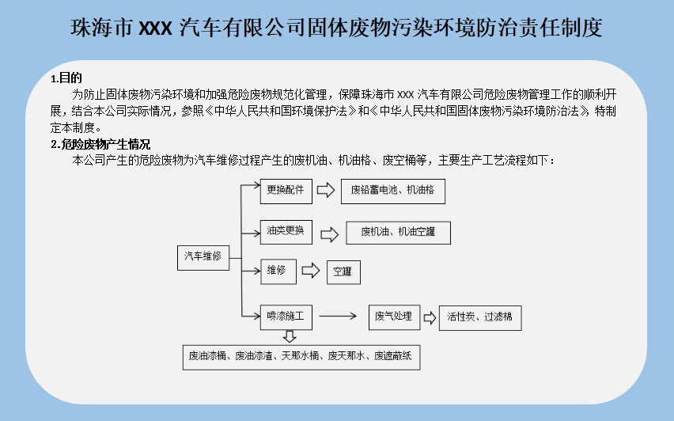
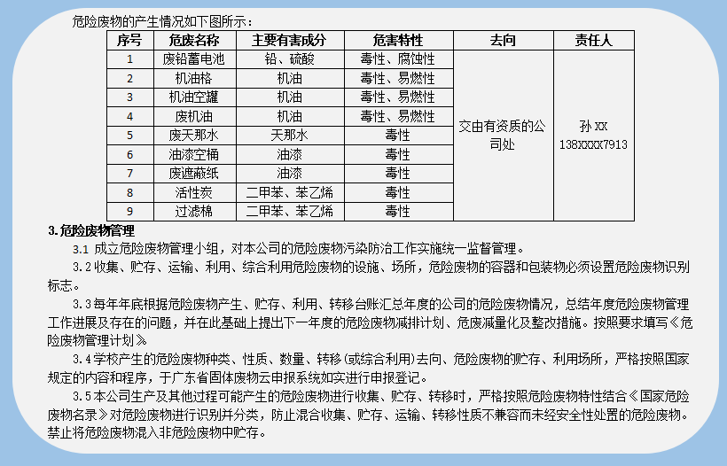
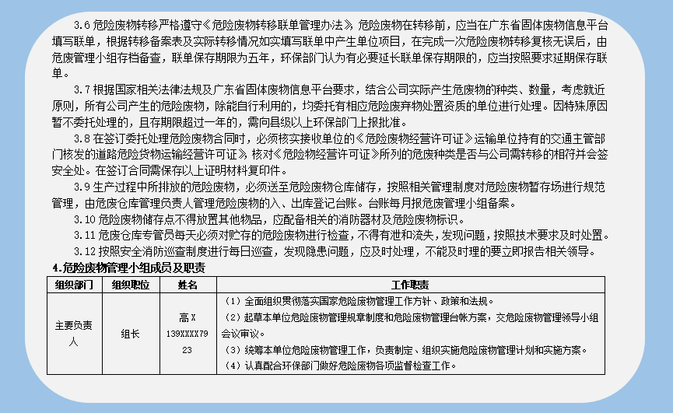
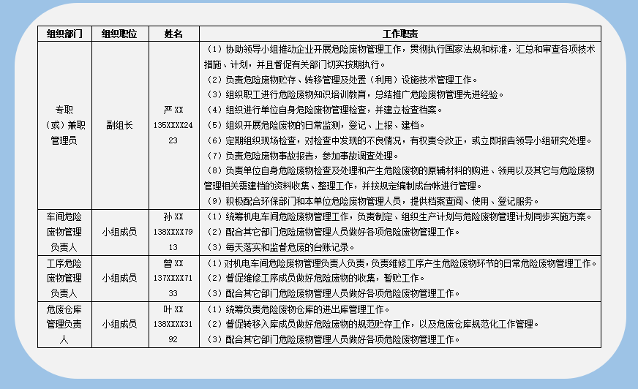
图2-12 污染防治责任制度规范化示意图
7.2 应建立危险废物出入库台账,如实记录和规范记录危险废物出入库和贮存情况，包括废物名称、种类、数量、来源、出入库的时间、去向、交接人签字等内容，台账原则上保存五年。
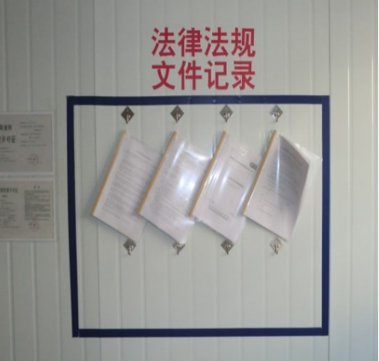 | 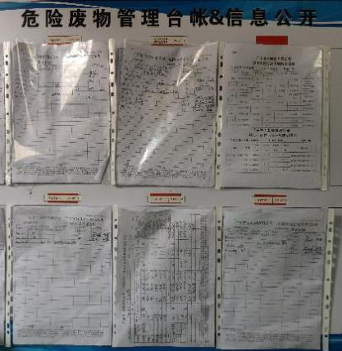
图2-13 现场台账规范化示意图
7.3 机动车维修企业应依据《危险废物管理计划和管理台账制定技术导则》(HJ 1259—2022)定期通过广东省固体废物环境监管信息平台（https://app.gdeei.cn/gfjgqy-rz/login）向所在地生态环境主管部门申报危险废物的种类、产生量、流向、贮存、利用、处置等有关资料。机动车维修企业可自行申报，也可以委托危险废物经营许可证持有单位或者经所在地生态环境主管部门同意的第三方单位代为申报，申报内容应保证真实性、准确性和完整性，按时在线提交至所在地生态环境主管部门，台账记录留存备查。
7.4应依据《危险废物管理计划和管理台账制定技术导则》（HJ 1259—2022）按年度制定危险废物管理计划，于每年3月31日前通过广东省固体废物管理信息平台在线填写并提交当年度的危险废物管理计划，由平台自动生成备案编号和回执，完成备案，危险废物管理计划备案内容需要调整的，产生危险废物的单位应当及时在广东省固体废物管理信息平台变更备案。
7.5 机动车维修企业危险废物产生单位应当制定《突发环境事件应急预案》，并向所在地生态环境主管部门备案。机动车维修企业危险废物产生单位应配备环境应急物资，每年应组织涉及汽修企业废物相关人员的安全知识培训，定期开展突发环境事件应急演练，并妥善保存演练资料。
突发环境事件应急预案
突发环境事件应急预案备案表
图2-15 危险废物环境应急预案示意图

7.6机动车维修企业危险废物产生单位应将建设项目环境影响评价文件、“三同时”验收文件、危险废物管理制度、危险废物管理台账、危验废物申报登记、危险废物管理计划、危险废物转移相关资料、应急预案及环境应急演练记录、环境监测、汽修企业管理人员培训记录、危险废物利用处置设施设备检查维护、危险废物经营情况记录簿等档案资料分类装订成册，并指定专人保管。

